
东莞城市学院

本科毕业论文（设计）

题 目： 基于SpringBoot+Vue的
酒店预约系统的开发

学生姓名： 詹铭熙
学 号： 202435710248
学 院： 人工智能学院
专业班级： 计算机科学与技术(专升本）
2024-2班
指导教师姓名： 帅知春
起止时间: 2025年11月—— 2026年5月

东莞城市学院
学位论文版权使用授权书

本学位论文作者完全了解学校有关保留、使用学位论文的规定，同意学校保留并向国家有关部门或机构送交论文的复印件和电子版，允许论文被查阅和借阅。本人授权东莞城市学院可以将本学位论文的全部或部分内容编入有关数据库进行检索，可以采用影印、缩印或扫描等复制手段保存和汇编本学位论文。
本学位论文属于
保密□，在 年解密后适用本授权书。
不保密。
（请在以上方框内打“√”）

学位论文作者签名：手写签名电子版（清晰、大小适中）

日期： 2026 年 5 月 1 日

学位论文原创性声明

本人郑重声明：所呈交的学位论文，是本人在导师的指导下，独立进行研究所取得的成果。除文中已经注明引用的内容外，本论文不包含任何其他个人或集体已经发表或撰写过的科研成果。对本文的研究作出重要贡献的个人和集体，均已在文中以明确方式标明。本人完全意识到本声明的法律责任由本人承担。

学位论文作者签名：手写签名电子版（清晰、大小适中）

日期： 2026 年 5 月 1 日

摘要
随着旅游业的快速发展和人们生活水平的提高，酒店住宿需求日益增长，传统的电话预订和现场预订方式已经无法满足现代人对便捷、高效服务的需求。许多酒店拥有优质的房间资源和服务设施，但因为信息传播渠道有限、预订流程繁琐等原因，未能充分利用互联网技术来拓展客源和提升服务效率，所以需要一个在线平台，让用户能够方便快捷地浏览酒店信息、比较价格、完成预订，同时帮助酒店更好地管理房间资源、优化运营效率，促进酒店行业的数字化转型。
基于B/S架构的酒店预约系统前端运用Vue3框架开发响应式用户界面，后端服务基于SpringBoot框架构建，结合Axios实现前后端数据交互，数据存储层选用MySQL关系型数据库管理系统。系统运行机制遵循典型Web应用处理流程：首先由客户端浏览器发起操作请求，服务器端接收并解析这些请求后，执行相应的业务逻辑处理，期间通过数据库查询语言与MySQL数据库进行交互，最终将处理结果以JSON数据格式返回客户端进行渲染展示。
本系统分别为用户、酒店管理员和超级管理员提供对应的服务。用户可以通过系统浏览酒店信息、查看房间详情、进行预约下单、在线支付、评价反馈、查看积分和消息通知等操作；酒店管理员可以管理酒店信息、房间信息、处理预约订单、回复用户评价、与用户进行在线沟通等操作；超级管理员可以对用户、酒店、房间、订单、积分、系统通知、留言反馈、首页轮播图等进行全面管理和审核。
关键词：酒店预约系统；Vue；Spring Boot；MySQL数据库
关键词用小四号宋体，其中“关键词”三个字加粗。关键词3到5个，关键词紧随中文摘要之后的下一行顶格打印，多个关键词之间用分号分隔。

关键词用小四号宋体，其中“关键词”三个字加粗。关键词3到5个，关键词紧随中文摘要之后的下一行顶格打印，多个关键词之间用分号分隔。

关键词用小四号宋体，其中“关键词”三个字加粗。关键词3到5个，关键词紧随中文摘要之后的下一行顶格打印，多个关键词之间用分号分隔。

ABSTRACT
With the rapid development of the tourism industry and the improvement of people's living standards, the demand for hotel accommodation is increasing day by day. Traditional booking methods such as telephone reservations and on-site bookings can no longer meet modern people's demand for convenient and efficient services. Many hotels are equipped with high-quality room resources and service facilities. However, due to limited information dissemination channels and cumbersome booking processes, they fail to make full use of Internet technology to expand customer sources and improve service efficiency. Therefore, an online platform is needed to allow users to browse hotel information, compare prices and complete reservations conveniently and quickly. Meanwhile, it helps hotels better manage room resources, optimize operational efficiency and promote the digital transformation of the hotel industry.
The hotel reservation system based on B/S architecture uses the Vue3 framework to develop a responsive user interface on the front end. The back-end service is built on the SpringBoot framework, and Axios is adopted to realize front-end and back-end data interaction. The MySQL relational database management system is selected for the data storage layer. The system operation mechanism follows the processing flow of a typical Web application: first, the client browser initiates operation requests; after receiving and parsing these requests, the server executes corresponding business logic processing, interacts with the MySQL database through database query languages during the process, and finally returns the processing results to the client in JSON data format for rendering and display.
The system provides corresponding services for users, hotel administrators and super administrators respectively. Users can browse hotel information, view room details, make reservations, pay online, give feedback and comments, check points and receive message notifications through the system. Hotel administrators can manage hotel information and room information, process reservation orders, reply to user comments and communicate online with users. Super administrators can conduct comprehensive management and review of users, hotels, rooms, orders, points, system notifications, messages and feedbacks, and homepage carousels.
Keywords: Hotel Reservation System; Vue; Spring Boot; MySQL Database

目录
1. 引言 1
1.1 课题研究背景 1
1.2 课题研究目的 1
1.3 课题研究内容 2
2. 系统分析 4
2.1 可行性分析 4
2.2 需求分析 4
2.3 相关技术介绍 8
3. 系统设计 10
3.1 总体功能设计 10
3.2 功能数据流图 11
3.3 E-R图 12
3.4 数据库设计 13
4. 系统实现 23
4.1 注册登录功能 23
4.2 用户模块 26
4.3 酒店管理员模块 31
4.4 系统管理员模块 34
5. 系统测试 38
5.1 测试目的 38
5.2 功能测试与结果 38
6. 总结与展望 47
6.1 总结 47
6.2 展望 47
参考文献 49
致谢 50

- 引言
  - 课题研究背景
随着全球经济的快速发展和人们生活水平的不断提高，大众消费能力与出行意愿持续增强，旅游业已成为推动全球经济增长、促进产业融合的重要力量。酒店业作为旅游业链条中不可或缺的核心环节，承担着住宿接待、服务保障、体验承载等关键功能，其运营模式、服务水平与管理效率直接影响着游客的整体旅游体验与行业口碑。在传统运营模式下，国内多数酒店长期依赖人工登记、纸质记录、电话沟通、现场办理等方式开展业务，不仅流程繁琐、耗时较长，还容易出现信息错误、房间状态更新不及时、订单冲突等问题，整体运营效率低下，管理成本居高不下，已难以适配现代酒店规模化、标准化、高效化的发展需求 ^{[1]}。
进入数字化与网络化时代，信息技术全面渗透到各行各业，数字化转型成为传统产业升级的必由之路，酒店行业同样面临着技术革新与模式重构的重要机遇。在互联网、移动互联网快速普及的背景下，线上化、智能化、一体化已成为酒店服务的发展主流，通过数字化技术优化预订流程、提升服务质量、降低运营成本、增强客户黏性，已成为全行业的普遍共识与核心发展方向 ^{[2]}。对比新型线上服务模式，传统电话预订与到店预订方式的短板愈发突出：信息传递滞后导致用户无法实时了解房间类型、价格、状态等关键信息；预订流程繁琐造成用户等待时间长、操作步骤多；人工核对与分配容易出现超售、错单等情况；数据难以统一管理导致酒店无法精准分析客源、优化定价与服务策略。这些问题不仅严重降低了用户的预订体验与满意度，也制约了酒店自身的运营效率与市场竞争力 ^{[3]}。在此行业背景下，开发一套集信息展示、在线预约、订单管理、智能服务、数据统计于一体的高效、便捷、稳定、可扩展的酒店预约系统，已成为推动酒店行业数字化转型、提升服务质量与运营能力的迫切需求。
  - 课题研究目的
近年来，在信息技术持续迭代与行业需求不断升级的双重驱动下，国内外酒店管理相关系统与平台经历了持续优化与升级，整体呈现出从简易功能到复杂集成、从内部管理到对外服务、从传统架构到智能架构的发展轨迹。早期酒店管理系统功能相对单一，大多仅聚焦客房信息登记、入住记录存档、基础账单统计等内部操作，缺乏面向用户的线上服务能力，交互性与扩展性较弱 ^{[1]}。随着互联网技术的深度应用，基于 Web 的酒店网上预订系统逐步出现并快速普及，用户可通过浏览器完成酒店查询、房间浏览、在线下单等操作，在一定程度上解决了传统预订方式的不便，推动酒店服务向线上化迈进，显著提升了预订流程的便捷度与覆盖范围 ^{[3]}。
当前，酒店信息化领域的研究重点进一步向智能化、数字化、一体化方向聚焦，众多研究者围绕人工智能、大数据、物联网、前后端分离架构等前沿技术展开探索，致力于提升系统的自动化水平与服务能力 ^{[4]}。其中，智能酒店客房管理系统的设计与实现成为重要研究方向，通过对房间设备、状态、服务进行智能管控，有效提升酒店运营的精细化水平 ^{[5]}。与此同时，智慧酒店系统的设计及应用研究持续深入，通过整合智能终端、在线服务、数据分析、客户管理等模块，打造全流程智慧住宿体验，成为行业升级的重要趋势 ^{[6]}。在预约管理领域，面向资源调度的预约管理系统实践研究不断丰富，相关成果表明，科学合理的预约机制与流程设计能够显著提升资源利用率、减少资源冲突、提高用户满意度，为酒店预约系统的设计提供了重要参考 ^{[7]}。
在 “互联网 +” 与文旅产业深度融合的背景下，智慧酒店系统对旅游体验的提升作用得到广泛验证，智能化服务可有效增强游客满意度与忠诚度，为系统功能设计提供了理论依据 ^{[8]}。在智能交互领域，AI 智能客服的相关研究不断取得突破，尽管在语义理解、复杂场景适配等方面仍面临挑战，但其在自动应答、快速响应、降低人力成本方面的价值已得到认可 ^{[9]}。同时，AI 客服在社区管理、政务服务、商业运营等数字化场景中的创新应用实践，也为酒店预约系统接入智能服务、提升自动化水平提供了可借鉴的思路与模式 ^{[10]}。综合来看，现有研究已在酒店管理、预约机制、智能服务等方面形成丰富成果，但仍存在系统架构老旧、功能分散、前后端交互体验不足、智能化程度不高等问题，基于 SpringBoot+Vue 现代化架构构建一体化酒店预约系统的研究仍具备较大探索与实践空间。
  - 课题研究内容
本课题以酒店行业数字化转型需求为导向，以现代化前后端分离技术为支撑，以实际业务场景为依据，设计并实现一套基于 SpringBoot+Vue 的轻量化、高性能、易扩展的酒店预约系统，通过技术手段解决传统酒店管理与预约服务中存在的流程繁琐、效率低下、体验不佳、管理困难等痛点，全面提升酒店服务质量、运营效率与管理水平，推动酒店行业向数字化、智能化、规范化方向发展。具体研究目的包括以下四个方面：
第一，以用户体验为核心，构建便捷流畅的线上预约服务体系，为普通用户提供酒店信息快速浏览、房间类型实时查询、价格对比、在线预约、订单支付、订单查询、评价反馈、消息接收等一站式服务，简化操作流程，缩短预订时间，解决信息不对称、流程复杂、状态不透明等问题，显著提升用户预订体验与整体满意度 ^{[3]}。
第二，以高效管理为目标，为酒店管理人员提供功能完善、操作简便的后台管理平台，支持酒店信息管理、房间信息维护、订单状态处理、客户信息管理、数据统计分析、评价回复、在线沟通等功能，实现业务流程标准化、数据管理统一化、运营决策数据化，帮助酒店降低管理成本、减少人工失误、提升运营效率与管理水平 ^{[4]}。
第三，以智能升级为方向，在系统中融入智能化服务理念，借鉴 AI 智能客服的技术思路与应用模式 ^{[9]}，结合 AI 客服在数字化场景中的创新实践经验 ^{[10]}，为用户提供自动应答、常见问题咨询、预约指引、消息提醒等智能服务，减少人工介入压力，提升系统响应速度与服务智能化水平，为用户带来更个性化、高效化的交互体验。
第四，以技术实践为补充，探索 SpringBoot、Vue 等主流前后端分离技术在酒店预约类系统中的完整应用方案，完成从需求分析、系统设计、功能开发到测试优化的全流程实践，形成一套稳定可靠、可复用、可扩展的技术架构与开发模式，为同类酒店管理系统、预约系统的研究与工程实践提供参考范例。
总体而言，本课题的研究兼具理论价值与实践意义，通过技术落地解决行业实际问题，助力酒店实现数字化转型与智能化升级，提升行业整体服务能力与市场竞争力。

- 系统分析
  - 可行性分析
    - 技术可行性
本系统采用前后端分离架构，前端使用Vue 3框架配合Element Plus组件库，后端采用Spring Boot框架，数据库选用MySQL。这些技术均为当前主流且成熟的开源技术，具有以下优势：
Vue 3作为新一代前端框架，采用响应式数据绑定和组件化开发模式，能够大幅提升开发效率和用户体验。Element Plus提供了丰富的UI组件，能够快速构建美观、友好的用户界面。Spring Boot框架简化了Java企业级应用的开发，内置Tomcat服务器，支持自动配置，大大降低了开发难度。MySQL作为关系型数据库，具有高性能、高可靠性和易用性等特点，完全能够满足酒店预约系统的数据存储需求。
此外，系统还集成了WebSocket实时通信技术，用于消息推送功能；使用Axios进行前后端数据交互；采用Pinia进行状态管理；使用Vite作为构建工具，提升开发体验。这些技术组合经过大量项目验证，技术成熟度高，开发文档丰富，社区支持完善，因此本系统在技术层面是完全可行的。
    - 经济可行性
从经济角度分析，本系统具有良好的可行性。首先，系统所采用的技术栈均为开源免费技术，无需支付昂贵的授权费用。Vue、Spring Boot、MySQL等框架和数据库均免费提供，大大降低了开发成本。
其次，本系统采用前后端分离架构，便于团队协作开发，能够缩短开发周期，降低人力成本。系统部署环境要求不高，普通的云服务器即可满足运行需求，服务器成本可控。
从应用价值来看，酒店预约系统能够帮助酒店实现数字化管理，提高运营效率，减少人工操作错误，提升客户满意度。系统支持在线预约、积分管理、消息通知等功能，能够为酒店带来更多的客户资源和收益。相比传统的电话预约或人工登记方式，数字化预约系统能够显著提升工作效率，降低运营成本，具有良好的经济效益。
  - 需求分析
    - 功能性需求
在开发系统之前，需要对系统的功能需求进行详细分析。通过对酒店预约业务流程进行全面调研，并结合系统整体架构与模块设计，本系统主要面向三类用户角色：普通用户、酒店管理员与系统管理员，不同角色拥有各自的操作权限与业务范围，因此系统在设计时需要按照角色权限进行清晰的功能划分与权限控制。
根据上述的需求总结，系统主要功能模块的用例图如图2.1所示。
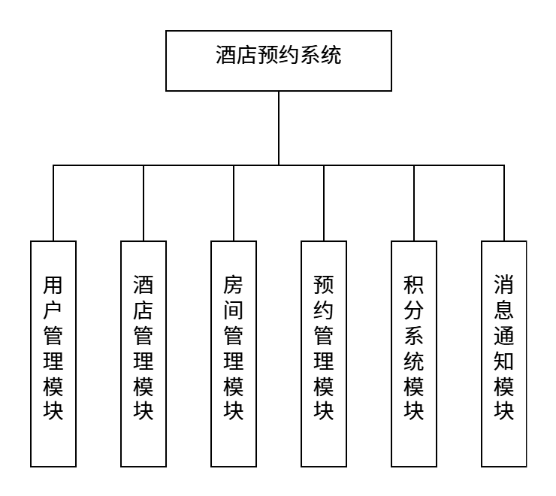
图2.1 系统主要功能模块用例图
用户管理模块：实现用户全生命周期管理，支持注册登录、个人信息维护与密码修改，采用角色权限管理区分普通用户、酒店管理员与系统管理员，不同角色对应不同操作权限，酒店负责人可管理自有酒店信息。
酒店管理模块：为酒店管理员提供酒店信息增删改查功能，可配置名称、地址等信息，支持上传图片、编辑介绍及个性化设置，酒店信息需经审核后前台展示，保障信息质量。
房间管理模块：支持多房型配置，可录入房间标题、面积、设施、图片等信息，设置价格区间与特色标识，实时管理房间可用状态，实现房间资源精细化管控。
预约管理模块：覆盖完整预约流程，用户可浏览选房、计算金额并下单，系统管理多状态订单，支持评价评分与取消退款，实现从下单到完成的全流程闭环。
积分系统模块：提供积分抵扣服务，消费后自动累计积分，可抵扣订单金额，记录积分流水，管理员可配置兑换规则，与预约系统深度集成，提升用户粘性。
消息通知模块：支持系统公告、预约提醒等多类型消息，通过 WebSocket 实时推送，可查看历史记录，确保及时获取订单状态变更等重要信息，提升交互体验。
用户在系统中可以进行以下操作：注册和登录、个人信息管理、预约酒店与房间、查询订单、查看、使用积分、订单评价、留言反馈。
根据用户的功能需求总结，其用例图如图2.2所示。
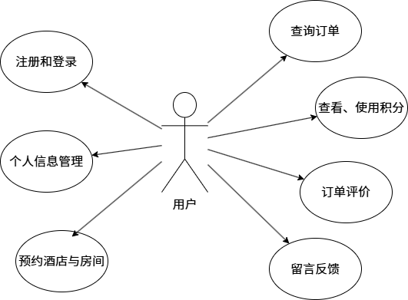
图2.2 用户用例图
酒店管理员在系统中可以进行以下操作：注册和登录、个人信息管理、预约酒店与房间、查询订单、查看、使用积分、订单评价、留言反馈。
根据酒店管理员的功能需求总结，其用例图如图2.3所示。
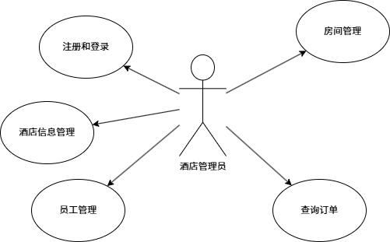
图2.3 酒店管理员用例图
系统管理员在系统中可以进行以下操作：留言反馈管理、酒店管理、系统通知管理、封面管理、账号管理。
根据系统管理员的功能需求总结，其用例图如图2.4所示。

图2.4 系统管理员用例图
    - 非功能性需求
性能需求：系统需要具备良好的响应速度，页面加载时间应控制在3秒以内。在多用户并发访问的情况下，系统应保持稳定运行，能够支持至少100个并发用户同时在线操作。数据库查询优化是保证系统性能的关键，对于复杂的查询操作，响应时间应控制在2秒以内。系统应具备良好的缓存机制，减少数据库访问压力，提升整体性能。
安全性需求：系统需要保障用户数据的安全性和隐私性。用户密码应采用加密存储，不能以明文形式保存在数据库中。系统应防范SQL注入、XSS跨站脚本攻击等常见网络安全威胁。用户操作权限需要进行严格控制，普通用户只能访问自己的数据，不能查看其他用户的隐私信息。系统应记录重要操作日志，便于追踪和审计。数据传输过程中应使用HTTPS加密协议，防止数据被窃取。
可靠性需求：系统需要具备高可靠性，能够长时间稳定运行。系统应具备异常处理机制，当出现错误时能够优雅降级，不会导致整个系统崩溃。数据备份机制必不可少，定期备份数据库，防止数据丢失。系统应具备容错能力，在部分功能出现故障时，其他功能仍能正常使用。
易用性需求：系统界面应简洁美观，操作流程清晰直观，用户无需培训即可快速上手。系统应提供友好的错误提示，帮助用户理解问题所在并及时纠正。界面设计应响应式适配不同屏幕尺寸，支持PC端和移动端访问。系统应提供帮助文档或操作指引，降低用户学习成本。
可维护性需求：系统代码结构应清晰，模块划分合理，便于后续功能扩展和维护。前后端分离架构使得前端和后端可以独立开发和部署，提高了系统的可维护性。代码应遵循统一的编码规范，添加必要的注释，便于团队协作和代码交接。系统应具备完善的日志记录功能，便于问题排查和系统监控。

  - 相关技术介绍
    - Vue
Vue是一款用于构建用户界面的渐进式JavaScript框架，由尤雨溪开发。Vue的核心库只关注视图层，易于上手，同时便于与第三方库或既有项目整合。Vue采用MVVM（Model-View-ViewModel）架构模式，通过数据双向绑定实现视图和数据的自动同步，大大简化了DOM操作。
Vue 3是Vue的最新版本，引入了Composition API，提供了更好的代码组织方式和逻辑复用能力。Vue 3采用Proxy替代了Vue 2的Object.defineProperty，提升了响应式系统的性能。Vue 3还改进了TypeScript支持，使得在大型项目中使用Vue更加方便。
Vue的组件化开发模式允许开发者将页面拆分为多个可复用的组件，提高了代码的可维护性和复用性。Vue拥有丰富的生态系统，包括Vue Router路由管理、Pinia状态管理、Vite构建工具等，能够满足各种复杂应用的开发需求。Vue的学习曲线平缓，文档完善，社区活跃，是当前最受欢迎的前端框架之一。
    - SpringBoot
Spring Boot是由Pivotal团队提供的全新框架，其设计目的是用来简化新Spring应用的初始搭建以及开发过程。Spring Boot遵循"约定优于配置"的原则，采用大量的默认配置，大大减少了开发者的配置工作。Spring Boot内置了Tomcat、Jetty等Web服务器，开发者无需部署WAR包即可直接运行应用。
Spring Boot基于Spring框架，提供了自动配置功能，能够根据项目依赖自动配置Spring应用。Spring Boot简化了依赖管理，通过starter依赖提供了一站式的依赖解决方案。Spring Boot支持多种数据访问技术，包括JPA、MyBatis等，便于与数据库进行交互。
Spring Boot具有良好的扩展性，支持微服务架构，可以与Spring Cloud无缝集成，构建分布式系统。Spring Boot提供了丰富的监控和管理功能，包括健康检查、指标监控、远程Shell等，便于生产环境的应用管理。Spring Boot拥有庞大的社区支持和丰富的第三方库集成，是企业级Java应用开发的首选框架之一。
    - MySQL
MySQL是最流行的开源关系型数据库管理系统，由瑞典MySQL AB公司开发，目前属于Oracle公司。MySQL采用客户端/服务器架构，支持多线程、多用户访问，具有高性能、高可靠性和易用性等特点。MySQL使用SQL作为查询语言，支持标准的SQL语法，便于开发者学习和使用。
MySQL支持多种存储引擎，包括InnoDB、MyISAM等，不同的存储引擎适用于不同的应用场景。InnoDB存储引擎支持事务、行级锁和外键约束，是MySQL的默认存储引擎，适用于大多数应用场景。MySQL支持主从复制、读写分离等高可用架构，能够满足大规模应用的性能和可靠性需求。
MySQL具有良好的跨平台性，支持Windows、Linux、Mac OS等多种操作系统。MySQL提供了丰富的管理工具，包括命令行客户端、图形化管理工具等，便于数据库的管理和维护。MySQL拥有庞大的用户社区和丰富的文档资源，开发者可以方便地获取技术支持和学习资料。MySQL是完全免费的，降低了企业的使用成本，是中小型Web应用的首选数据库。

- 系统设计
  - 总体功能设计
根据功能性需求分析，本系统按照权限类型进行划分其功能结构图如图3.1所示。
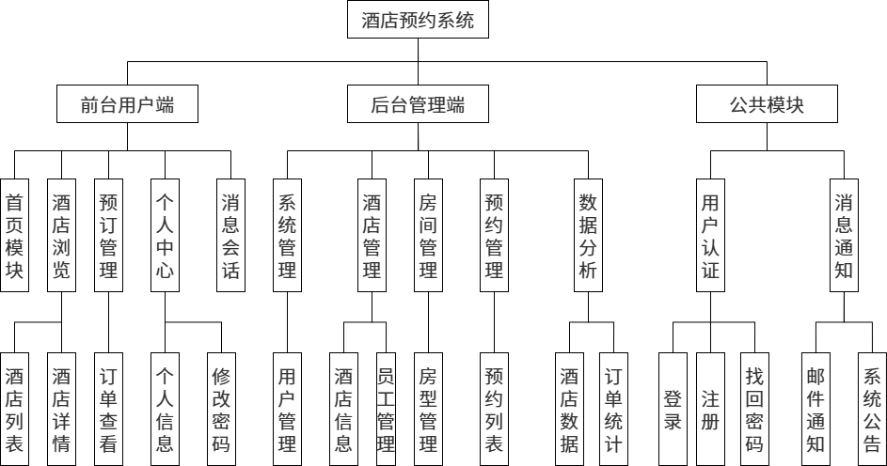
图3.1系统功能结构图
以酒店预约系统为顶层核心，整体划分为前台用户端、后台管理端和公共模块三大独立子系统，各子系统下进一步细分多级功能模块：前台用户端面向普通用户，包含首页模块、酒店浏览、预订管理、个人中心、消息会话五大功能模块，其中首页模块下分酒店列表与酒店详情两个子功能，用于用户快速浏览和查看酒店具体信息；酒店浏览模块支持用户检索与查看酒店相关内容；预订管理模块提供订单查看功能，方便用户追踪预订状态；个人中心模块涵盖个人信息管理与修改密码两个子功能，用于维护用户自身账号信息；消息会话模块用于用户与系统或相关方进行消息沟通。后台管理端面向系统管理员，包含系统管理、酒店管理、房间管理、预约管理、数据分析五大功能模块，系统管理模块下分用户管理子功能，用于管理员维护系统用户账号；酒店管理模块包含酒店信息管理与员工管理两个子功能，负责酒店基础信息及内部员工的维护；房间管理模块下分房型管理子功能，用于管理不同类型房间的信息；预约管理模块包含预约列表子功能，方便管理员查看和处理所有用户预约订单；数据分析模块涵盖酒店数据统计与订单统计两个子功能，用于汇总分析酒店经营及订单相关数据，辅助决策。公共模块为前后端共享的基础功能模块，包含用户认证与消息通知两大功能模块，用户认证模块下分登录、注册、找回密码三个子功能，为系统提供统一的账号安全与身份验证服务；消息通知模块包含邮件通知与系统公告两个子功能，用于向用户推送重要通知与系统公告，保障信息传递的及时性与有效性。
  - 功能数据流图
以用户注册或登录为起点，用户首先通过系统浏览酒店信息和房间详情，系统会展示酒店的封面图片、房间类型、价格、设施设备等关键信息供用户参考，用户根据自身需求选择合适的房间后可以发起预约申请，预约申请需要填写入住时间、退房时间、入住人数等基本信息，系统会根据房间价格规则自动计算总金额，预约创建后进入待确定状态，此时酒店管理员需要对预约进行审核确认，管理员可以查看预约详情包括用户信息、房间信息、入住时间等，确认后预约状态变为待入住，用户在预约的入住时间到达后可以进行入住登记，入住时需要提供旅客信息，系统会自动更新房间状态为入住中，同时记录入住时间，在入住期间用户可以使用房间内的设施设备，也可以申请寄存物品，入住结束后用户需要办理退房手续，退房时系统会结算实际住宿费用，更新房间状态为空闲，用户可以对本次住宿体验进行评价打分，评价内容包括房间清洁度、服务质量、设施完善度等方面，评价完成后系统会根据消费金额和优惠设置自动计算并发放积分给用户，积分可以用于后续消费抵扣，整个流程到此结束。用户预约房间流程图如图3.2所示。
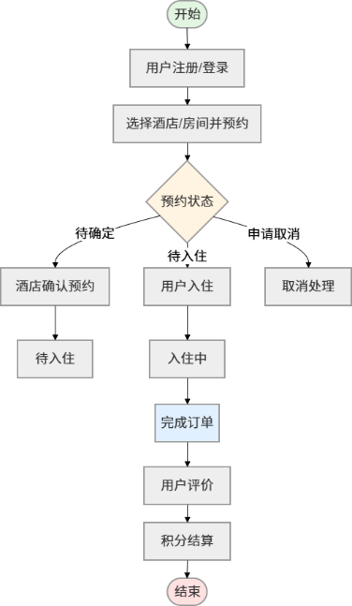
图3.2扶贫项目
  - E-R图
核心实体包含酒店、员工、用户、预约订单、预约明细、房型、房间明细、酒店积分、旅客信息，各实体间通过主键外键建立 1:N 的关联关系：酒店作为核心主体，包含酒店 ID、酒店名称、详细地址、负责人 ID 等属性，与员工实体呈 1:N 关联，即一个酒店对应多名员工，员工实体拥有员工 ID、姓名、工号、酒店 ID 等属性；酒店与用户实体同样为 1:N 关联，一个酒店可对应多位用户，用户实体包含用户 ID、用户名、角色类型、姓名、手机号、邮箱、密码等属性；用户与预约订单为 1:N 关联，一个用户可生成多个预约订单，预约订单实体包含预约 ID、编号、下单用户 ID、酒店 ID、房间 ID、预约状态等属性；预约订单与预约明细为 1:N 关联，一个预约订单可包含多条预约明细，预约明细实体包含预约 ID、房间明细 ID、房间 ID、用户 ID、编号等属性；酒店与房型为 1:N 关联，一个酒店包含多种房型，房型实体包含房型 ID、旅客 ID、酒店 ID 等属性，房型与旅客信息为 1:N 关联，一种房型可对应多条旅客信息，旅客信息包含旅客 ID、姓名、身份证、手机号、用户 ID 等属性；房型与房间明细为 1:N 关联，一种房型对应多间房间明细，房间明细实体包含房号、房间 ID、明细 ID、房型 ID 等属性；用户与酒店积分为 1:N 关联，一个用户对应一条酒店积分记录，酒店积分实体包含积分 ID、酒店 ID、用户 ID、积分值，且关联单号为其关联属性。E-R图如图3.3所示
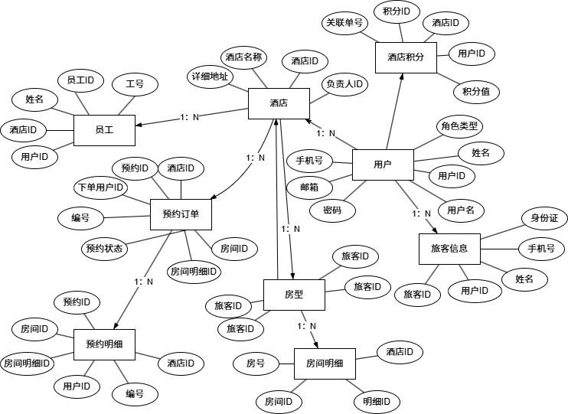
图3.3 E-R图
  - 数据库设计
appuser（用户表）：用于存储系统所有用户信息，包含管理员、酒店管理员、普通用户三类角色，记录账号、密码、姓名、手机号、邮箱、头像、角色类型、出生年月等，用于注册登录、身份认证、角色区分与个人信息管理。
hotel（酒店表）：用于存储酒店主体信息，包含酒店名称、地址、经纬度、图片、介绍、服务设施、入住提示、审核状态、负责人账号等，是酒店展示、管理、预约关联的核心基础表。
employee（员工表）：用于存储酒店员工信息，记录姓名、性别、工号、薪资、身份证、电话、所属酒店、关联账号等，实现酒店人员管理、账号绑定与归属酒店关联。
room（房间表）：用于存储房型信息，包含房型名称、面积、价格、早餐类型、是否立即确认、是否免费取消、设施、图片、所属酒店等，是预约选房、价格计算、优惠关联的核心依据。
roomdet（房间明细表）：用于存储具体房号信息，记录楼层、房号、所属酒店、关联房型，实现房型到物理房间的细化管理，为入住分配提供基础数据。
appoint（预约记录表）：用于存储用户预约核心订单信息，包含预约编号、用户、酒店、房间、人数、总金额、支付方式、入住退房时间、预约状态、评价、退款金额等，贯穿预约、确认、入住、退房、取消全流程。
appointdet（预约明细表）：用于存储预约单下的旅客明细信息，记录姓名、性别、年龄、电话、身份证、关联预约单，实现一人一单、多人入住的信息登记与核验。
guestinfo（旅客信息表）：用于存储用户常用旅客信息，记录姓名、性别、身份证、电话、所属用户账号，支持快速选择旅客提交预约，提升预约效率。
hotelintegral（酒店积分表）：用于存储用户积分变动记录，包含积分值、类型、关联单号、所属酒店、用户，实现预订积分增减、兑换、返还、结算的统一管理。
roommatch（分配房间表）：用于存储入住房间分配记录，关联预约单、房型、房号、酒店、状态与使用时间，实现房间状态（空闲 / 预约 / 入住 / 退房）的实时管控。
roomprice（房间价格表）：用于存储房间时段价格，记录价格、有效时间、关联酒店与房型，支持按时间段动态定价。
equipmentinfo（设备信息表）：用于存储客房设施与服务项，分类管理清洁、食品、洗浴、客房、便利设施，标记是否免费与排序，用于房型设施展示。
banner（封面表）：用于存储首页轮播 banner 信息，记录标题、路径、封面图片，用于前台首页营销展示与页面跳转。
leavefeedback（留言反馈表）：用于存储用户反馈与处理记录，包含标题、内容、反馈人、处理人、酒店、回复内容、处理状态，实现用户建议投诉的闭环管理。
messagenotice（消息通知表）：用于存储系统消息发送记录，包含标题、内容、接收人、类型、发送状态、时间，用于订单通知、状态提醒等消息推送。
sysnotice（系统通知表）：用于存储平台全局公告，记录标题、内容、发布时间、显示状态，向所有用户展示酒店维护、活动、政策等通知。
wechatcollection（会话集合表）：用于存储用户聊天会话列表，记录双方用户、最新消息与时间，支撑用户与酒店 / 管理员的在线沟通会话入口。
wechatmessage（会话消息表）：用于存储单条聊天消息内容，记录发送方、接收方、消息类型、内容、文件路径、发送时间，实现文本、图片等消息的存储与追溯。
storagerecord（寄存记录表）：用于存储客人行李物品寄存信息，记录房间号、物品信息、联系方式、领取时间、拍照凭证、所属酒店，实现酒店寄存服务管理。
其数据库的表结构如下表3.1到3.20所示。
用户表（appuser），该表结构如表3.1所示。
表3.1 用户表（appuser）
列名 | 数据类型 | 字段长度 | 是否为空 | 备注
Id | int | 11 | 否 | 用户主键，自增
CreationTime | timestamp | 0 | 是 | 创建时间
RoleType | int | 11 | 是 | 角色（1 - 管理员，2 - 普通用户，3 - 酒店管理员）
Name | varchar | 50 | 是 | 名称
Birth | datetime | 0 | 是 | 出生年月
Email | varchar | 100 | 是 | 邮箱
ImageUrls | varchar | 255 | 是 | 头像
Password | varchar | 60 | 是 | 密码
UserName | varchar | 20 | 是 | 账号
PhoneNumber | varchar | 11 | 是 | 手机号码
酒店表（hotel），该表结构如表3.2所示。
表3.2 酒店表（hotel）
列名 | 数据类型 | 字段长度 | 是否为空 | 备注
Id | int | 11 | 否 | 酒店主键，自增
CreationTime | timestamp | 0 | 是 | 创建时间
IsPet | tinyint | 1 | 是 | 是否可带宠物
Longitude | double | 20,8 | 是 | 经度
HotelImages | varchar | 2024 | 是 | 酒店图片
Name | varchar | 100 | 是 | 名称
ProviceCityArea | varchar | 100 | 是 | 省市区
Content | longtext | - | 是 | 酒店介绍
续表3.2
Services | varchar | 500 | 是 | 服务设施
Notice | varchar | 500 | 是 | 酒店通知
CheckInTip | varchar | 500 | 是 | 入住提示
MustRead | varchar | 500 | 是 | 必读
Address | varchar | 255 | 是 | 酒店详细地址
Latitude | double | 20,8 | 是 | 纬度
HotelUserId | int | 11 | 是 | 酒店负责人
Cover | varchar | 255 | 是 | 酒店封面
IsAudit | tinyint | 1 | 是 | 是否审核通过
AuditResult | varchar | 255 | 是 | 审核结果
员工表（employee），该表结构如表3.3所示。
表3.3 员工表（employee）
列名 | 数据类型 | 字段长度 | 是否为空 | 备注
Id | int | 11 | 否 | 员工主键，自增
CreationTime | timestamp | 0 | 是 | 创建时间
Photo | varchar | 128 | 是 | 照片
Name | varchar | 50 | 是 | 姓名
HotelId | int | 11 | 是 | 酒店
Salary | varchar | 10 | 是 | 薪资
Sex | varchar | 1 | 是 | 性别
No | varchar | 10 | 是 | 工号
UserId | int | 11 | 是 | 关联账号
Address | varchar | 255 | 是 | 地址
BirthDay | datetime | 0 | 是 | 出生年月
IdCard | varchar | 18 | 是 | 身份证
Phone | varchar | 11 | 是 | 电话
房间表（room），该表结构如表3.4所示。
表3.4 房间表（room）
列名 | 数据类型 | 字段长度 | 是否为空 | 备注
Id | int | 11 | 否 | 房间主键，自增
CreationTime | timestamp | 0 | 是 | 创建时间
BreakfastType | int | 11 | 是 | 早餐类型枚举 (1: 无早餐，2: 一份，3: 二份，4: 多份)
AreaSize | double | 20,8 | 是 | 房间大小
IsImmediatelyConfirm | tinyint | 1 | 是 | 是否立即确定
MaxPrice | double | 20,8 | 是 | 最大价格
Title | varchar | 64 | 是 | 标题
RoomShape | int | 11 | 是 | 1大床房 2双人房
续表3.4
MinPrice | double | 20,8 | 是 | 最小价格
ImageUrls | varchar | 1024 | 是 | 房间主图
Integral | double | 20,8 | 是 | 可抵积分
Content | longtext | - | 是 | 房间介绍
IntegralExchangeMoney | double | 20,8 | 是 | 积分可抵金额
HotelId | int | 11 | 是 | 酒店
EquipmentInfoIds | varchar | 512 | 是 | 设施信息
FeaturedRoomShape | int | 11 | 是 | 特色房型枚举 (1: 套餐，2: 亲子，3: 家庭)
Cover | varchar | 128 | 是 | 封面
IsFreeCancel | tinyint | 1 | 是 | 是否免费取消
IsAudit | tinyint | 1 | 是 | 是否审核通过
AuditResult | varchar | 255 | 是 | 审核结果
房间明细表（roomdet），该表结构如表3.5所示。
表3.5 房间明细表（roomdet）
列名 | 数据类型 | 字段长度 | 是否为空 | 备注
Id | int | 11 | 否 | 房间明细主键，自增
CreationTime | timestamp | 0 | 是 | 创建时间
HotelId | int | 11 | 是 | 酒店
Floor | varchar | 3 | 是 | 楼层
No | varchar | 10 | 是 | 房号
RoomId | int | 11 | 是 | 房间
预约记录表（appoint），该表结构如表3.6所示。
表3.6 预约记录表（appoint）
列名 | 数据类型 | 字段长度 | 是否为空 | 备注
Id | int | 11 | 否 | 预约记录主键，自增
CreationTime | timestamp | 0 | 是 | 创建时间
HotelId | int | 11 | 是 | 酒店
ToUserId | int | 11 | 是 | 下单账号
TotalPeopleNum | int | 11 | 是 | 总人数
CommentScore | double | 20,8 | 是 | 评分
Comment | varchar | 500 | 是 | 评价
No | varchar | 36 | 是 | 编号
Qty | int | 11 | 是 | 数量
续表3.6
BeginAppointTime | datetime | 0 | 是 | 起始预约时间
PayType | varchar | 20 | 是 | 支付方式
EndAppointTime | datetime | 0 | 是 | 截至预约时间
AppointStatus | int | 11 | 是 | 预约状态枚举 (1: 待入住，2: 已入住，3: 用户取消，4: 酒店取消，5: 完成，6: 待确定，7: 申请取消，8: 完成退房)
RoomId | int | 11 | 是 | 房间
ReturnMoney | double | 20,8 | 是 | 退款金额
PayTime | datetime | 0 | 是 | 支付时间
TotalMoney | double | 20,8 | 是 | 总金额
CheckInTime | datetime | 0 | 是 | 实际入住时间
CheckOutTime | datetime | 0 | 是 | 实际退房时间
预约明细表（appointdet），该表结构如表3.7所示。
表3.7 预约明细表（appointdet）
列名 | 数据类型 | 字段长度 | 是否为空 | 备注
Id | int | 11 | 否 | 预约明细主键，自增
CreationTime | timestamp | 0 | 是 | 创建时间
IdCard | varchar | 18 | 是 | 身份证
AppointId | int | 11 | 是 | 预约订单
Phone | varchar | 11 | 是 | 电话
Age | varchar | 3 | 是 | 年龄
Sex | varchar | 1 | 是 | 性别
Name | varchar | 50 | 是 | 姓名
旅客信息表（guestinfo），该表结构如表3.8所示。
表3.8 旅客信息表（guestinfo）
列名 | 数据类型 | 字段长度 | 是否为空 | 备注
Id | int | 11 | 否 | 旅客信息主键，自增
CreationTime | timestamp | 0 | 是 | 创建时间
IdCard | varchar | 18 | 是 | 身份证
BelongUserId | int | 11 | 是 | 所属账号
Birth | datetime | 0 | 是 | 出生年月
Phone | varchar | 11 | 是 | 手机号
续表3.8
Sex | varchar | 1 | 是 | 性别
Name | varchar | 50 | 是 | 姓名
酒店积分表（hotelintegral），该表结构如表3.9所示。
表3.9 酒店积分表（hotelintegral）
列名 | 数据类型 | 字段长度 | 是否为空 | 备注
Id | int | 11 | 否 | 酒店积分主键，自增
CreationTime | timestamp | 0 | 是 | 创建时间
UserId | int | 11 | 是 | 用户
Title | varchar | 100 | 是 | 标题
RelativeNo | varchar | 50 | 是 | 关联单号
IntegralValue | double | 20,8 | 是 | 积分值
Type | varchar | 50 | 是 | 类型
HotelId | int | 11 | 是 | 酒店
分配房间表（roommatch），该表结构如表3.10所示。
表3.10 分配房间表（roommatch）
列名 | 数据类型 | 字段长度 | 是否为空 | 备注
Id | int | 11 | 否 | 分配房间主键，自增
CreationTime | timestamp | 0 | 是 | 创建时间
AppointId | int | 11 | 是 | 订单
RoomDetId | int | 11 | 是 | 关联房号
RoomId | int | 11 | 是 | 房间
RoomStatus | int | 11 | 是 | 房间状态枚举 (1: 空闲，2: 预约中，3: 入住中，4: 已退房)
HotelId | int | 11 | 是 | 酒店
BeginActiveTime | datetime | 0 | 是 | 激活起始时间
EndActiveTime | datetime | 0 | 是 | 激活截至时间
房间价格表（roomprice），该表结构如表3.11所示。
表3.11 房间价格表（roomprice）
列名 | 数据类型 | 字段长度 | 是否为空 | 备注
Id | int | 11 | 否 | 房间价格主键，自增
CreationTime | timestamp | 0 | 是 | 创建时间
续表3.11
RoomId | int | 11 | 是 | 房间
Price | double | 20,8 | 是 | 价格
EndActiveTime | datetime | 0 | 是 | 截至有效时间
HotelId | int | 11 | 是 | 酒店
BeginActiveTime | datetime | 0 | 是 | 起始有效时间
设备信息表（equipmentinfo），该表结构如表3.12所示。
表3.12 设备信息表（equipmentinfo）
列名 | 数据类型 | 字段长度 | 是否为空 | 备注
Id | int | 11 | 否 | 设备信息主键，自增
CreationTime | timestamp | 0 | 是 | 创建时间
GroupName | varchar | 32 | 是 | 分类
IsFree | tinyint | 1 | 是 | 是否免费
Name | varchar | 64 | 是 | 名称
Sort | int | 11 | 是 | 显示顺序
封面表（banner），该表结构如表3.13所示。
表3.13 封面表（banner）
列名 | 数据类型 | 字段长度 | 是否为空 | 备注
Id | int | 11 | 否 | 封面主键，自增
CreationTime | timestamp | 0 | 是 | 创建时间
Path | varchar | 255 | 是 | 路径
Title | varchar | 64 | 是 | 标题
Cover | varchar | 128 | 是 | 封面
留言反馈表（leavefeedback），该表结构如表3.14所示。
表3.14 留言反馈表（leavefeedback）
列名 | 数据类型 | 字段长度 | 是否为空 | 备注
Id | int | 11 | 否 | 留言反馈主键，自增
CreationTime | timestamp | 0 | 是 | 创建时间
Content | longtext | - | 是 | 反馈内容
Title | varchar | 64 | 是 | 反馈标题
DoWithUserId | int | 11 | 是 | 处理人
FeedbackUserId | int | 11 | 是 | 反馈人
HotelId | int | 11 | 是 | 酒店
ReplayContent | longtext | - | 是 | 回复内容
续表3.14
IsDoWith | tinyint | 1 | 是 | 是否处理
消息通知表（messagenotice），该表结构如表3.15所示。
表3.15 消息通知表（messagenotice）
列名 | 数据类型 | 字段长度 | 是否为空 | 备注
Id | int | 11 | 否 | 消息通知主键，自增
CreationTime | timestamp | 0 | 是 | 创建时间
Content | longtext | - | 是 | 通知内容
UserId | int | 11 | 是 | 接受人
Type | varchar | 32 | 是 | 类型
Title | varchar | 64 | 是 | 通知标题
ResultMsg | varchar | 64 | 是 | 发送结果
TargetKey | varchar | 64 | 是 | 目标
IsSuccess | tinyint | 1 | 是 | 是否成功
ActualSendTime | datetime | 0 | 是 | 实际发送时间
IsSend | tinyint | 1 | 是 | 是否发送
PlanSendTime | datetime | 0 | 是 | 计划发送时间
系统通知表（sysnotice），该表结构如表3.16所示。
表3.16 系统通知表（sysnotice）
列名 | 数据类型 | 字段长度 | 是否为空 | 备注
Id | int | 11 | 否 | 系统通知主键，自增
CreationTime | timestamp | 0 | 是 | 创建时间
Content | longtext | - | 是 | 通知内容
Title | varchar | 50 | 是 | 标题
IsPutaway | tinyint | 1 | 是 | 是否显示
会话集合表（wechatcollection），该表结构如表3.17所示。
表3.17 会话集合表（wechatcollection）
列名 | 数据类型 | 字段长度 | 是否为空 | 备注
Id | int | 11 | 否 | 会话集合主键，自增
CreationTime | timestamp | 0 | 是 | 创建时间
LastMessage | varchar | 255 | 是 | 最新消息
SelfUserId | int | 11 | 是 | 本身用户
OtherUserId | int | 11 | 是 | 对方用户
LastTime | datetime | 0 | 是 | 最新消息时间
会话消息表（wechatcollection），该表结构如表3.18所示。
表3.18 会话消息表（wechatcollection）
续表3.18
列名 | 数据类型 | 字段长度 | 是否为空 | 备注
Id | int | 11 | 否 | 会话消息主键，自增
CreationTime | timestamp | 0 | 是 | 创建时间
OtherUserId | int | 11 | 是 | 对方用户
SelfUserId | int | 11 | 是 | 自身用户
WechatMessageType | int | 11 | 是 | 消息类型
SendTime | datetime | 0 | 是 | 发送时间
FilePath | varchar | 1024 | 是 | 文件路径
Content | longtext | - | 是 | 消息内容
寄存记录表（storagerecord），该表结构如表3.19所示。
表3.19 寄存记录表（storagerecord）
列名 | 数据类型 | 字段长度 | 是否为空 | 备注
Id | int | 11 | 否 | 寄存记录主键，自增
CreationTime | timestamp | 0 | 是 | 创建时间
No | varchar | 10 | 是 | 房间号
TakeTime | datetime | 0 | 是 | 领取时间
TakePicture | varchar | 100 | 是 | 拍照
HotelId | int | 11 | 是 | 酒店
Phone | varchar | 11 | 是 | 电话
Name | varchar | 50 | 是 | 物品信息
RecordUserId | int | 11 | 是 | 记录人

- 系统实现
  - 注册登录功能
    - 注册功能
注册界面如图4.1所示。
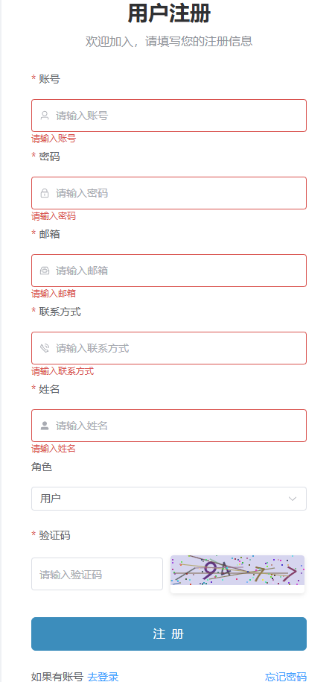
图4.1 注册界面
对用户输入的字段进行表单验证，验证是否符合预设规则，例如必填项是否已填写、格式正确等。具体验证包括：账号长度应在3到20个字符之间；密码长度不能少于6个字符且必须包含大小写字母和数字；邮箱必须符合正确的邮箱格式；姓名长度应在2到20个字符之间；联系方式必须为11位手机号格式；验证码必须与图片验证码一致。当验证通过后，发送注册请求将用户输入的账号、密码、邮箱、联系方式、姓名和角色信息发送到/User/Register接口进行注册处理。当处理成功时，显示"注册成功"的提示信息，并自动跳转到登录页面。当注册失败，则返回服务端返回的错误信息，并通过弹窗警告提示用户，同时刷新验证码。实现了从表单验证、注册请求、响应处理到页面跳转的完整注册流程，确保用户信息的完整性和安全性。其中关键代码如下：
const registerBtn = () => {
registerForm.value.validate(async (valid) => {
if (valid) {
try {
const { Success } = await Post('/User/Register', formData)
if (Success) {
ElMessage.success('注册成功!')
router.push({
path: '/Login'
})
}
} catch (error) {
console.error('注册失败', error)
validCodeRef.value.refreshCode()
}
} else {
ElMessage.error('注册验证不通过')
validCodeRef.value.refreshCode()
return false
}
})
}
    - 注册功能
登录页面如图4.2所示。
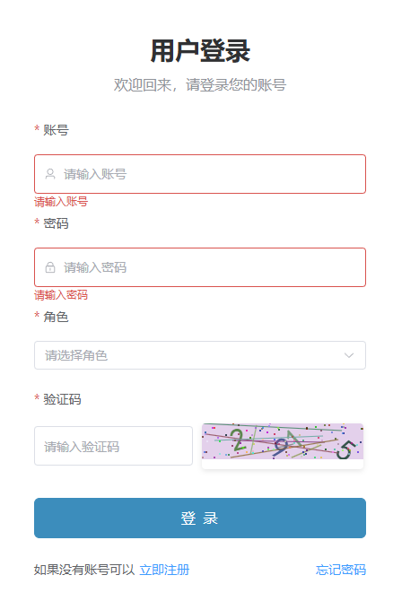
图4.2 登录界面
对用户输入的字段进行表单验证，验证是否符合预设规则，例如必填项是否已填写、格式正确等。具体验证包括：账号长度应在3到20个字符之间；密码为必填项；角色为必填项；验证码必须与图片验证码一致。当验证通过后，发送登录请求将用户输入的账号、密码和角色信息发送到后端接口进行登录处理。当处理成功时，将用户的相关信息保存到本地存储localStorage中，然后跳转到后台管理首页，并显示"登录成功"的提示信息。当登录失败，则返回服务端返回的错误信息，并通过弹窗警告提示用户，实现了从表单验证、登录请求、响应处理到页面跳转的完整登录流程，并持久化用户登录状态。关键代码如下：
const loginBtn = () => {
loginForm.value.validate(async (valid) => {
if (valid) {
try {
const { Success } = await commonStore.Login(formData)
if (Success) {
router.push({
path: '/Admin'
})
}
} catch (error) {
console.error('登录失败', error)
}
} else {
ElMessage.error('登录验证不通过')
return false
}
})
}
  - 用户模块
    - 个人信息管理
个人中心界面如图4.3所示
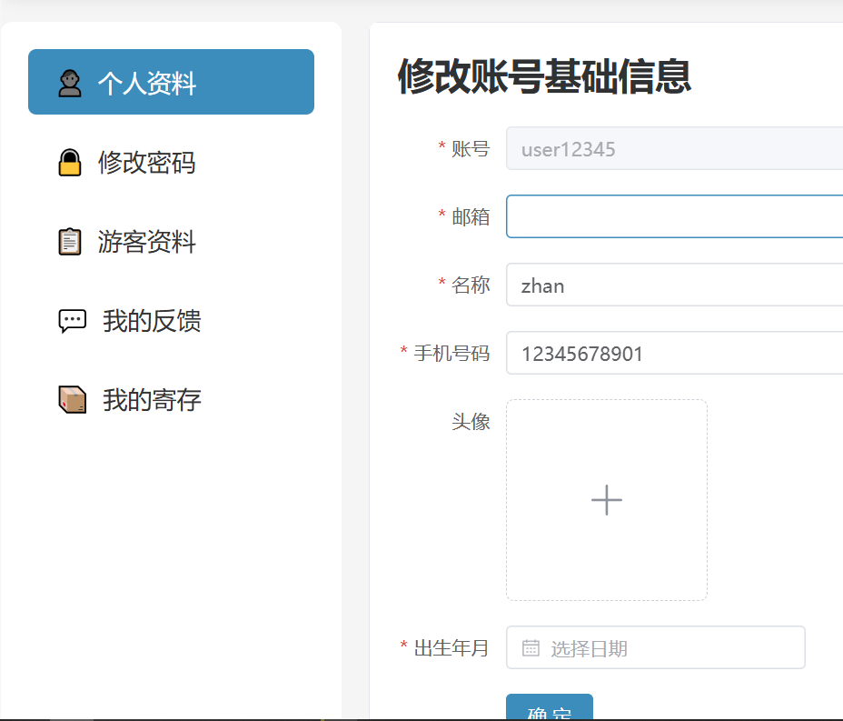
图4.3 个人中心
个人中心界面顶部展示用户头像、姓名、角色标签、个人简介、账号、手机号、邮箱等基本信息，左侧功能菜单提供个人资料、修改密码、游客资料、我的反馈、我的寄存等功能入口，右侧内容区域通过动态组件加载对应功能模块，个人资料功能支持修改邮箱、名称、手机号、头像和出生年月等基础信息，修改密码功能需要输入原始密码、新密码和确认密码，新密码需包含字母和数字且长度8-16位，修改成功后自动退出登录跳转到登录页，游客资料功能支持新增编辑删除游客信息，显示姓名、身份证、出生日期、手机号、性别等信息，我的寄存记录展示寄存编号、创建时间、物品名称、取件时间、联系电话、物品图片和酒店信息等详细内容。
    - 预约酒店与房间
酒店预订界面如图4.4所示
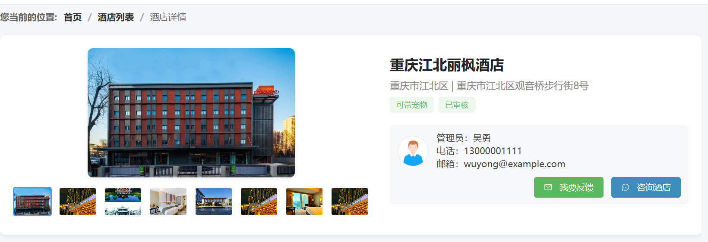
图4.4 酒店预订
酒店详细界面采用左右分栏布局展示酒店封面图和基础信息，封面图支持点击切换，右侧显示酒店名称、地址、宠物标签、审核状态、管理员信息卡片（包含头像、姓名、电话、邮箱）以及我要反馈和咨询酒店按钮，下方卡片展示酒店简介、服务设施、入住须知、入住提示和必读信息，房间预订区域通过标签页切换展示房间列表、评价列表和位置地图，房间列表提供日期选择器并根据入住离店日期查询可预订房间，每个房间显示封面图、标题、房型标签、面积、剩余数量、内容、设施查看按钮、价格和预订按钮，评价列表分页显示用户头像、姓名、评分、评价内容和订单信息，位置标签页显示酒店位置，同时支持房间图片预览弹窗和设施详情弹窗。
订单支付界面如图4.5所示
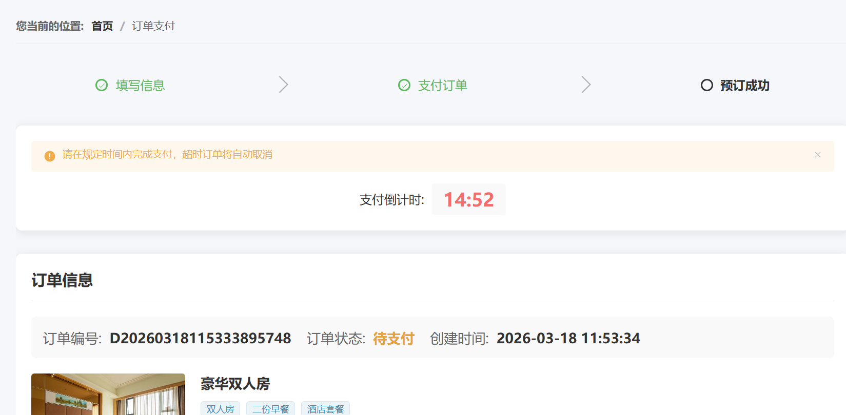
图4.5订单支付界面
订单支付页面通过步骤条展示当前处于支付订单阶段，顶部显示支付倒计时提醒用户在15分钟内完成支付否则订单将自动取消，订单信息区域展示订单编号、状态、创建时间、房间封面和详细信息包括标题房型标签入住离店日期房间数量入住人数、酒店名称地址和入住提示、入住人姓名性别电话等，支付方式选择区域提供微信支付支付宝银行卡三种方式供用户选择，底部显示应付金额和支付按钮，支付按钮在倒计时结束后自动禁用并显示已超时，提交支付时调用支付接口成功后跳转到我的订单列表页面，组件销毁时清除倒计时定时器。其获取订单信息核心代码如下：
const AppointOrder = ref(null);

const GetAppointOrderApi = async () => {
let { Data, Success } = await Post("/Appoint/Get", {
Id: route.query.AppointId
});
if (Success) {
AppointOrder.value = Data;
if (Data.CreationTime) {
initCountdown(Data.CreationTime);
}
}
}
    - 查询订单
订单查询界面如图4.6
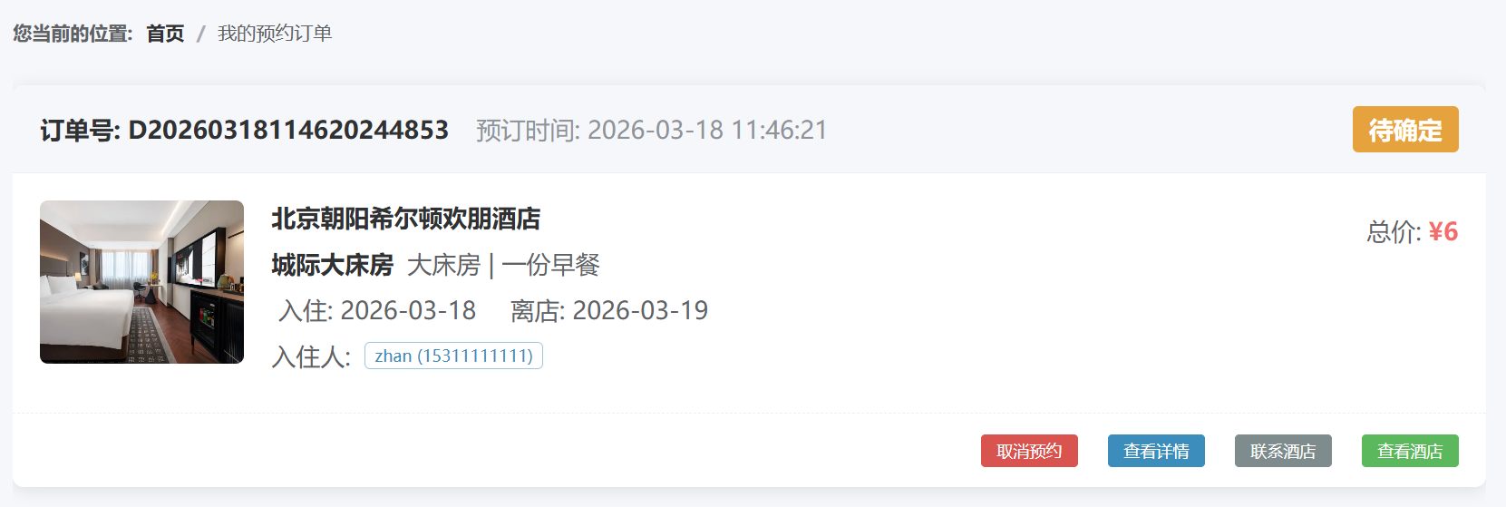
图4.6 订单查询界面
通过PaginationBox组件实现分页加载用户的预约订单列表，每个订单卡片展示订单号、预订时间、订单状态（通过不同颜色标签区分待支付、待确认、已入住、已取消、已完成等状态）、酒店封面图片、酒店名称、房间标题和房型早餐类型、入住和离店日期、入住人姓名电话、订单总价等详细信息，根据订单状态提供相应的操作按钮包括去支付、取消预约、查看详情、评价、联系酒店和查看酒店，点击联系酒店会创建微信会话记录并跳转到聊天页面，卡片悬停时有上浮和阴影效果提升交互体验，无订单数据时显示空状态提示
    - 查看、使用积分
【此处键入正文】积分查询界面如图4.7所示
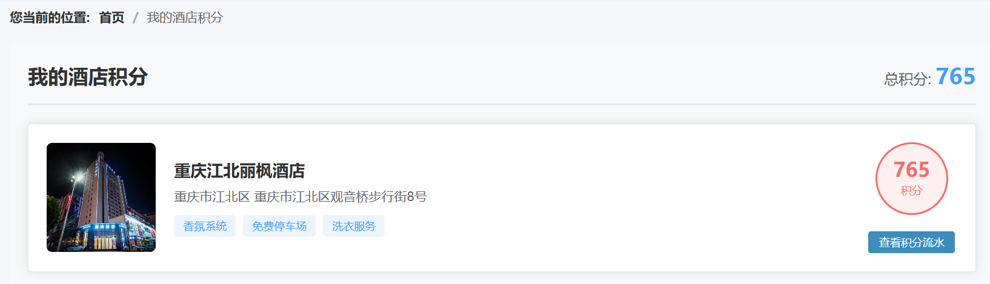
图4.7 积分查询界面
我的积分界面包含两个页面，我的酒店积分页面展示用户在各酒店的积分汇总情况，顶部显示总积分数量，下方以卡片网格布局展示每个酒店的封面图片、名称、地址、服务标签和积分数量，积分超过200的卡片显示高亮样式，每个卡片提供查看积分流水按钮点击可跳转到积分明细页面，积分明细页面通过分页展示具体的积分变动记录，每条记录显示酒店名称、创建时间、积分标题、积分变动值（增加显示绿色加号减少显示红色）和关联订单号，支持滚动加载更多记录，无数据时显示空状态提示。
    - 订单评价
订单评价界面如图4.8所示
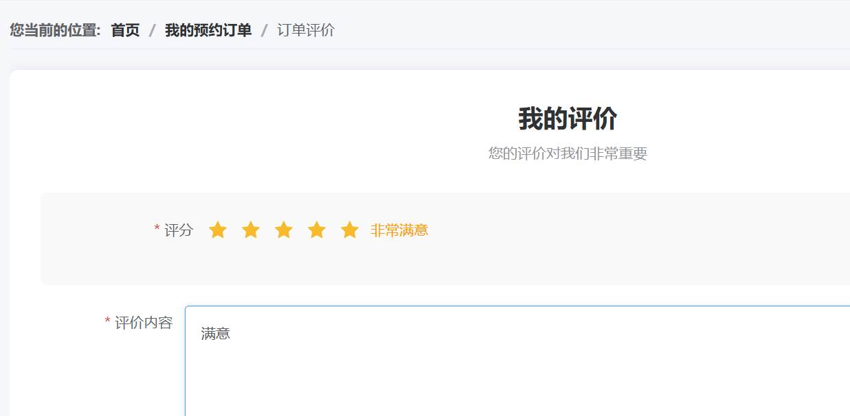
图4.8 订单评价界面
订单评价提供便捷的订单评价功能，采用卡片式布局居中显示评价表单，包含评分和评价内容两个主要部分，评分组件支持半星评分并提供文字提示（很差、较差、一般、满意、非常满意），评价内容使用多行文本域供用户分享住宿体验，底部提供提交评价和取消按钮，提交成功后自动返回上一页并显示成功提示，所有字段均设置必填验证规则确保评价信息完整。
    - 留言反馈
留言反馈界面如图4.9
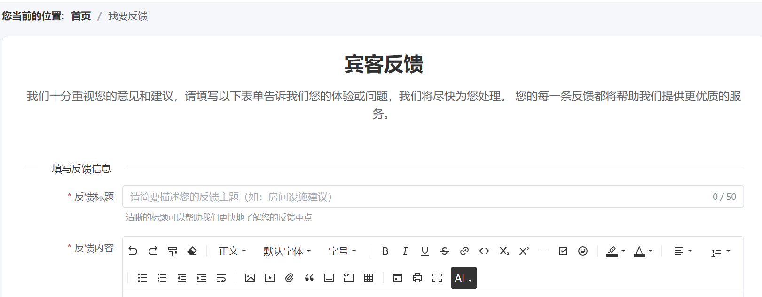
图4.9 留言反馈界面
留言反馈界面包括我要反馈和我的反馈列表两个功能模块，我要反馈页面提供反馈标题输入和富文本编辑器填写反馈内容，通过表单验证确保数据完整性后提交反馈，提交成功后自动跳转到我的反馈列表；我的反馈列表页面支持按反馈标题和是否处理状态进行搜索筛选，采用分页方式展示反馈卡片，每个卡片显示反馈标题、处理状态标签、创建时间、反馈用户信息、处理人员信息、反馈内容和回复内容，未处理的反馈支持删除操作，已处理和未处理的反馈通过不同的边框颜色进行视觉区分，卡片悬停时有阴影和位移效果提升交互体验。
  - 酒店管理员模块
    - 酒店数据分析
酒店数据分析界面如图4.10所示
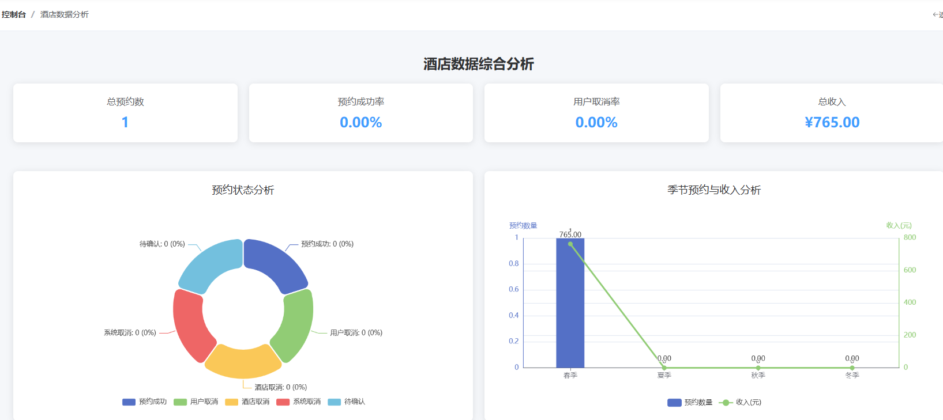
图4.10 酒店数据分析界面
数据分析界面提供全面的酒店经营数据可视化分析，顶部展示总预约数、预约成功率、用户取消率和总收入四个关键指标概览卡片，下方通过六个ECharts图表进行多维度数据分析包括预约状态饼图展示预约成功、用户取消、酒店取消、系统取消和待确认的分布情况，季节预约与收入柱状折线混合图对比春夏秋冬四季的预约数量和收入趋势，房型受欢迎度柱状图分析不同房型的预约数量、总收入和平均收入，入住时长玫瑰图统计1天、2天、3天、4-7天和超过7天的入住分布，工作日周末预订柱状图对比工作日和周末的预订数量和收入金额，提前预订天数条形图分析当天预订、提前1天、2天、3-7天和超过7天的预订情况，所有图表支持响应式布局和动画效果，窗口大小变化时自动调整图表配置适配不同屏幕尺寸。
    - 酒店信息管理
酒店信息编辑界面如图4.11所示
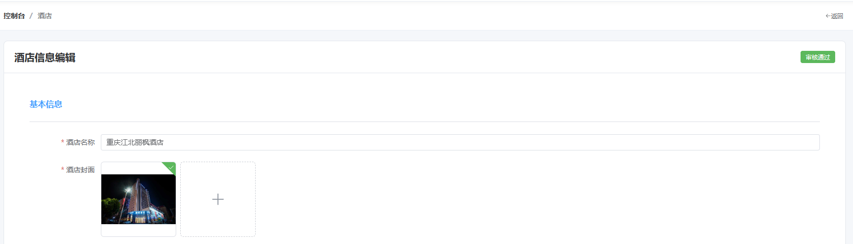
图4.11 酒店信息编辑界面

    - 房间管理
房间管理界面如图4.12所示
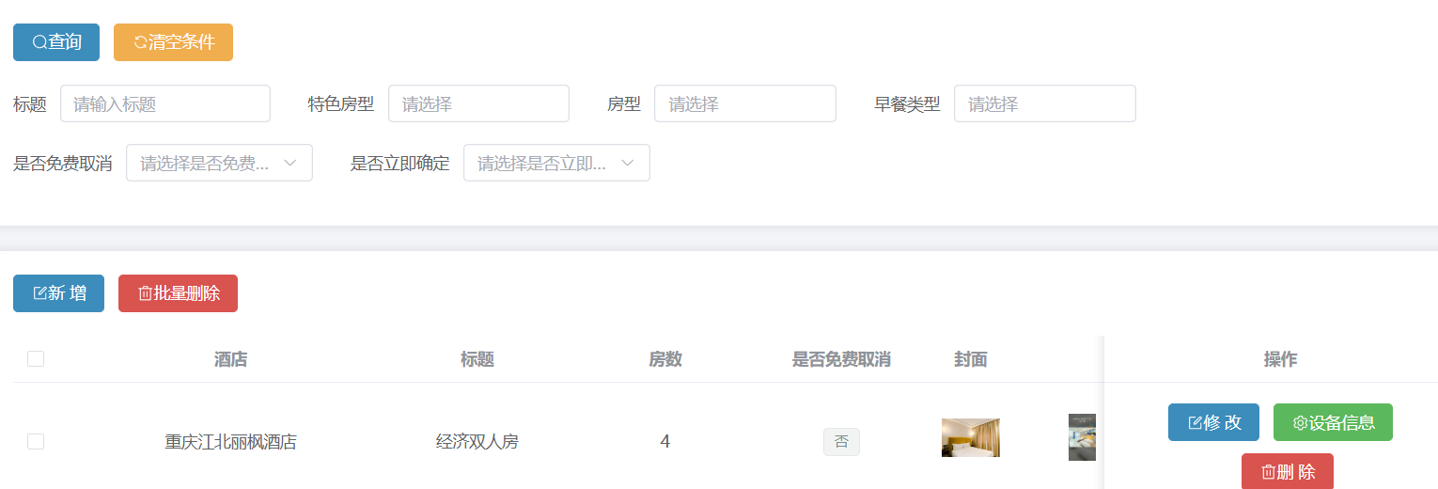
图4.12 房间管理界面
房间管理界面提供完整的房间信息管理功能，顶部搜索表单支持按标题、特色房型、房型、早餐类型、是否免费取消、是否立即确定等条件筛选房间，数据表格展示酒店名称、标题、房数、是否免费取消、封面、房间主图、特色房型、积分可抵金额、房间介绍、可抵积分、最小价格、房型、最大价格、是否立即确定、房间大小、早餐类型等详细信息，支持分页浏览和行选择，表格顶部提供新增和批量删除按钮，每行记录包含修改、设备信息和删除操作，编辑对话框包含标题输入框、特色房型选择器、房型选择器、早餐类型选择器、封面上传组件、房间主图上传组件、积分可抵金额数字输入框、可抵积分数字输入框、最小价格数字输入框、最大价格数字输入框、房间大小数字输入框、是否免费取消开关、是否立即确定开关、价格设置动态列表（支持添加删除多条价格记录包含价格起始时间截止时间）、优惠设置动态列表（支持添加删除多条优惠记录包含折扣价起始时间截止时间）、房间介绍富文本编辑器，所有字段均设置必填验证规则确保数据完整性，设备信息设置按钮可跳转到房间设施信息配置页面。
房间明细界面如图4.13所示
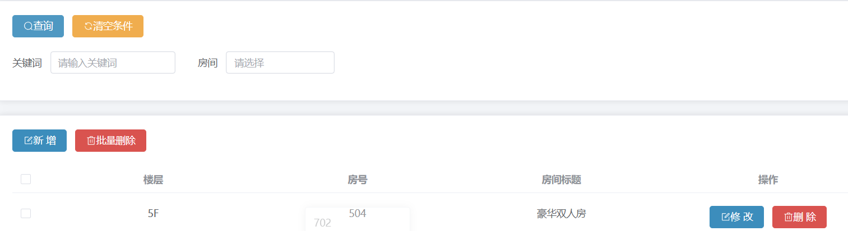
图4.13 房间明细界面
酒店端房间明细界面提供具体的房间号和楼层管理功能，顶部搜索表单支持按关键词、房间等条件筛选房间明细，数据表格展示楼层、房号、房间标题、等详细信息，支持分页浏览和行选择，表格顶部提供新增和批量删除按钮，每行记录包含修改和删除操作，编辑对话框包含房间选择器、房号输入框、楼层输入框，所有字段均设置必填验证规则确保数据完整性，界面根据用户角色自动过滤数据，酒店管理员只能管理自己酒店的房间明细，系统管理员可以查看和管理所有酒店的房间明细。
    - 查询订单管理
预约记录管理界面如图4.14所示
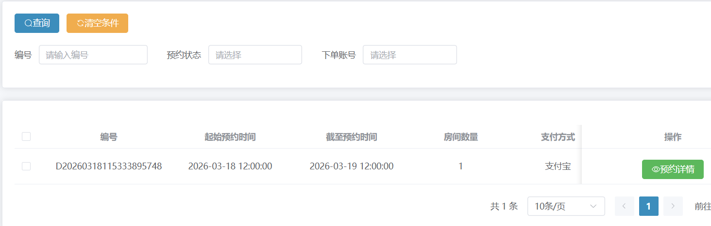
图4.14 预约记录管理界面
预约记录界面提供完整的预约订单管理功能，顶部搜索表单支持按编号、预约状态、下单账号等条件筛选预约记录，数据表格展示编号、起始预约时间、截至预约时间、房间数量、支付方式、入住总人数、酒店名称、房间标题、预约状态、支付时间、退款金额、下单人、总金额、评分、评价等详细信息，支持分页浏览和行选择。
    - 员工管理
员工管理界面如图4.15所示
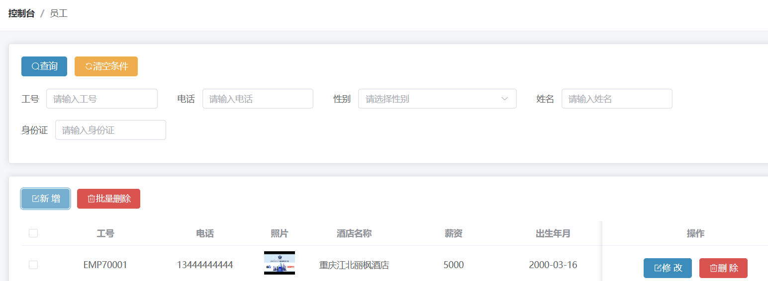
图4.15 员工管理界面
提供完整的员工信息管理功能，顶部搜索表单支持按工号、电话、性别、姓名、身份证等条件筛选员工记录，数据表格展示工号、电话、照片、酒店名称等详细信息，支持分页浏览和行选择，表格顶部提供新增和批量删除按钮，每行记录包含修改和删除操作，编辑对话框包含姓名输入框、照片上传组件、电输入框、薪资数字输入框、出生年月日期选择器等，所有字段均设置必填验证规则确保数据完整性，电话号码还包含格式验证确保输入正确的手机号格式。
  - 系统管理员模块
    - 酒店管理
酒店管理界面如图4.16所示
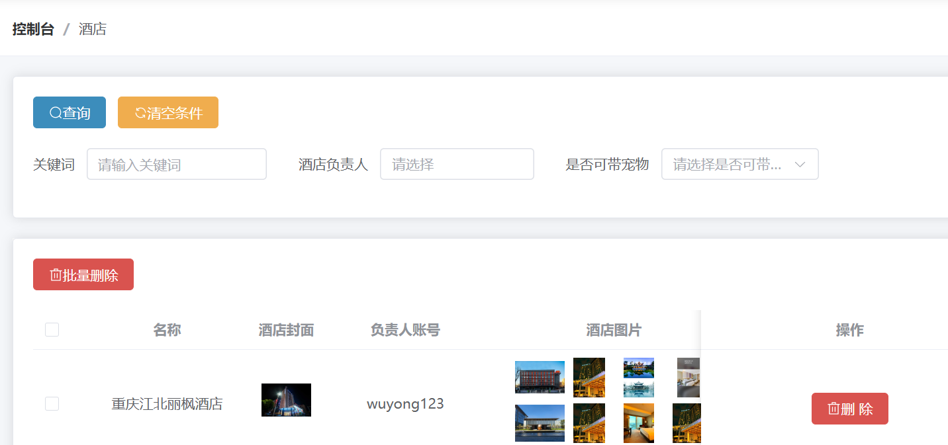
图4.16 酒店管理界面
完整的酒店审核和管理功能，顶部搜索表单支持按关键词、酒店负责人、是否可带宠物等条件筛选酒店记录，数据表格展示酒店名称、酒店封面、负责人账号、酒店图片、服务设施、酒店通知、入住提示、审核状态（待审核显示红色、审核通过显示绿色、审核不通过显示红色）、必读、是否可带宠物、省市区、审核结果、酒店介绍、酒店详细地址等详细信息，支持分页浏览和行选择，表格顶部提供批量删除按钮，每行记录包含进行审核（仅未审核通过的酒店显示）和删除操作，审核对话框包含审核状态选择器（通过/不通过）和审核结果文本域，所有字段均设置必填验证规则确保审核信息完整，删除操作需要用户确认后执行，界面主要用于管理员对酒店申请进行审核和管理。
    - 封面管理
首页封面管理界面如图4.17所示
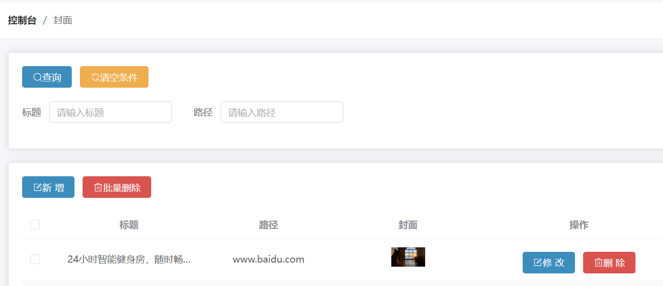
图4.17 首页封面管理界面
顶部搜索表单支持按标题、路径等条件筛选轮播图记录，数据表格展示标题、路径、封面图片等详细信息，支持分页浏览和行选择，表格顶部提供新增和批量删除按钮，每行记录包含修改和删除操作，编辑对话框包含标题输入框、封面上传组件、路径输入框，所有字段均设置必填验证规则确保轮播图信息完整，删除操作需要用户确认后执行，主要用于管理员管理首页轮播图广告的展示。
    - 留言反馈管理
留言反馈管理界面如图4.18所示
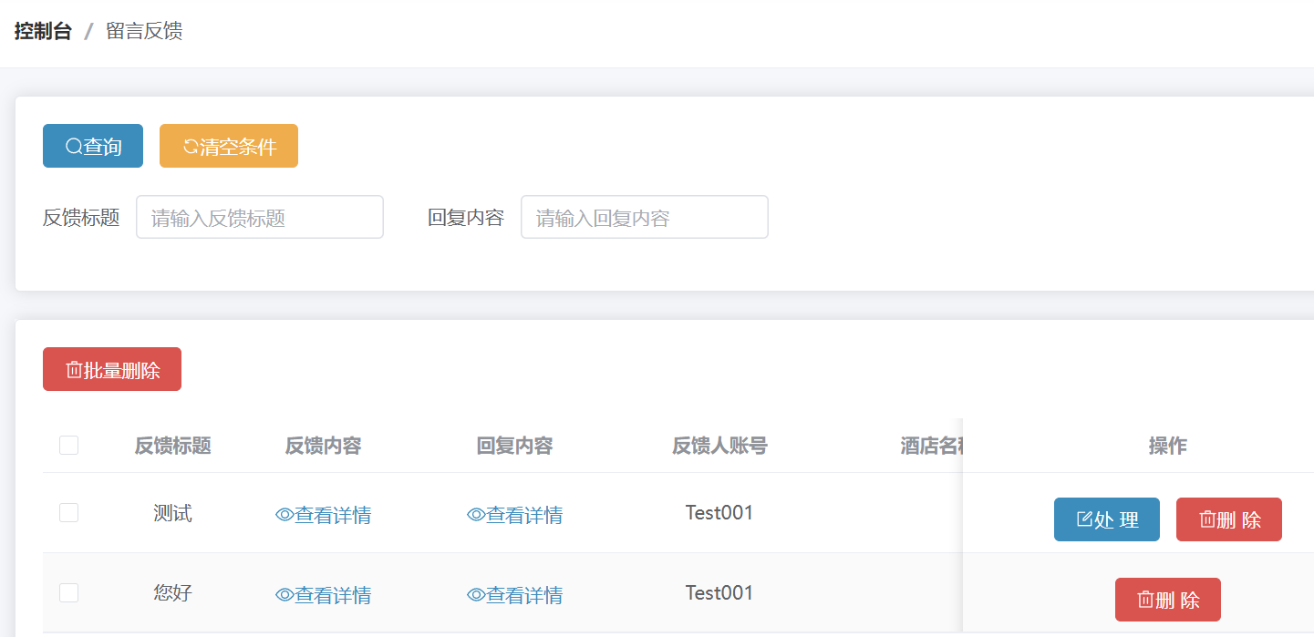
图4.18 留言反馈管理界面
顶部搜索表单支持按反馈标题、回复内容等条件筛选反馈记录，数据表格展示反馈标题、反馈内、回复内、反馈人账号等详细信息，支持分页浏览和行选择，表格顶部提供批量删除按钮，每行记录根据处理状态显示不同操作按钮，未处理的反馈显示处理按钮，所有记录都显示删除按钮，处理对话框包含回复内容富文本编辑器，系统自动记录处理人和处理状态，回复内容设置必填验证规则确保回复信息完整，删除操作需要用户确认后执行主要用于管理处理用户反馈和投诉。
    - 系统通知管理
系统通知管理界面如图4.19所示
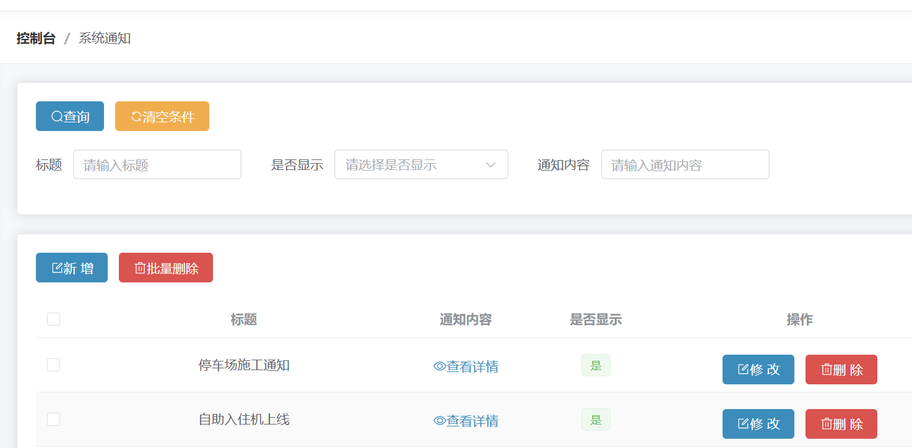
图4.19 系统通知管理界面
完整的系统通知发布和管理功能，顶部搜索表单支持按标题、是否显示、通知内容等条件筛选通知记录，数据表格展示标题、通知内容（富文本格式）、是否显示等详细信息，支持分页浏览和行选择，表格顶部提供新增和批量删除按钮，每行记录包含修改和删除操作，编辑对话框包含标题输入框、是否显示开关、通知内容富文本编辑器，所有字段均设置必填验证规则确保通知信息完整，删除操作需要用户确认后执行，界面主要用于管理员发布和管理系统级通知公告。
    - 账号管理
账号管理界面如图4.20所示
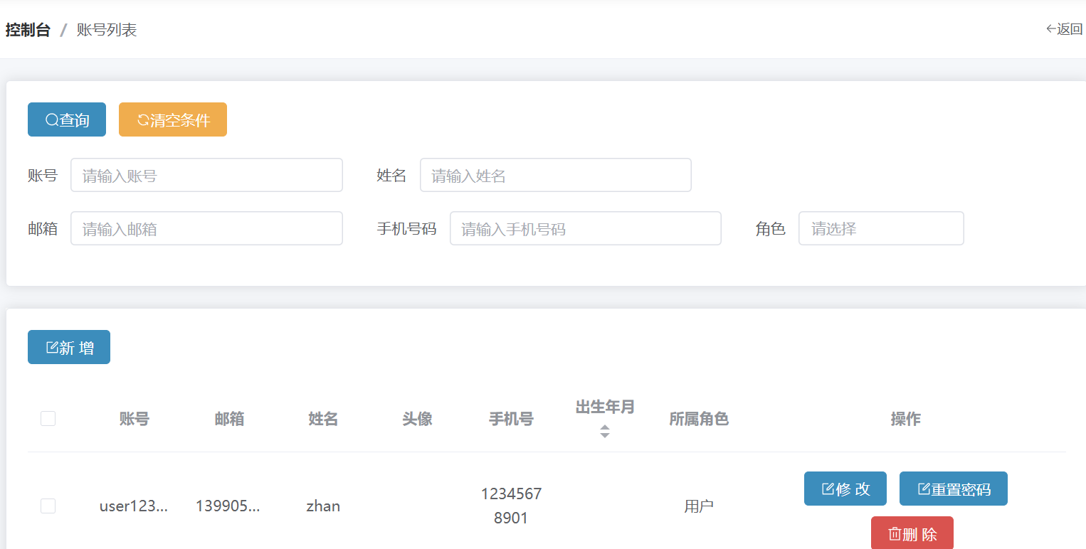
图4.20 账号管理界面
顶部搜索表单支持按账号、姓名、邮箱、手机号码、角色等条件筛选用户记录，数据表格展示账号、邮箱、姓名、头像、手机号、出生年月、所属角色等详细信息，支持分页浏览，表格顶部提供新增和导出按钮，每行记录包含修改、重置密码和删除操作，编辑对话框包含账号输入框、密码输入框（仅新增时显示）、角色选择器、邮箱输入框、联系方式输入框、出生时间日期选择器、姓名输入框、图片上传组件，所有字段均设置必填验证规则，账号要求6-16位字母或数字且以字母开头，密码要求8-16位且必须包含字母和数字，邮箱必须包含@和.且中间有内容，手机号必须以1开头且长度为11位，重置密码功能可将用户密码重置为账号，删除操作需要用户确认后执行，主要用于管理员管理系统用户账号。

- 系统测试
  - 测试目的
本测试旨在验证酒店预订系统的功能完整性、稳定性和用户体验，确保系统满足业务需求，主要目标包括：
（1）验证各功能模块的业务逻辑正确性
（2）检查系统界面交互的流畅性
（3）确保数据完整性和一致性
（4）测试系统异常处理能力
（5）评估用户操作体验
（6）验证权限控制和数据安全
  - 功能测试与结果
该项目的功能测试表如下表5.1到5.6所示。
用户管理模块，该功能测试如表5.1所示。
表5.1 用户管理模块
测试用例编号 | 测试功能 | 测试步骤 | 预期结果 | 测试结果
USR-001 | 用户注册 | 输入有效的账号、密码、邮箱、手机号等信息进行注册 | 注册成功，提示用户注册成功 | 通过
USR-002 | 用户注册 - 账号格式验证 | 输入不符合格式的账号（如纯数字、特殊字符开头） | 提示账号格式错误，要求 6-16 位字母或数字且以字母开头 | 通过
USR-003 | 用户注册 - 密码强度验证 | 输入纯数字或纯字母密码 | 提示密码必须包含字母和数字，长度 8-16 位 | 通过
USR-004 | 用户注册 - 邮箱格式验证 | 输入不包含 @或。的邮箱 | 提示邮箱格式错误 | 通过
USR-005 | 用户注册 - 手机号验证 | 输入非 11 位或非 1 开头的手机号 | 提示手机号格式错误 | 通过
续表5.1
USR-006 | 用户登录 | 输入正确的账号和密码 | 登录成功，跳转到对应角色首页 | 通过
USR-007 | 用户登录 - 密码错误 | 输入错误的密码 | 提示密码错误，不跳转页面 | 通过
USR-008 | 用户登录 - 账号不存在 | 输入不存在的账号 | 提示账号不存在 | 通过
USR-009 | 修改密码 - 输入原始密码错误 | 输入错误的原始密码 | 提示原始密码错误 | 通过
USR-010 | 修改密码 - 新密码格式验证 | 输入不符合格式的新密码 | 提示密码格式错误 | 通过
USR-011 | 修改密码 - 确认密码不一致 | 新密码与确认密码不一致 | 提示两次密码输入不一致 | 通过
USR-012 | 修改个人资料 | 修改邮箱、姓名、手机号、头像等信息 | 保存成功，信息更新 | 通过
USR-013 | 用户列表查询 | 按账号、姓名、邮箱、手机号、角色等条件查询 | 显示符合条件的用户列表 | 通过
USR-014 | 新增用户 | 管理员添加新用户，设置角色和权限 | 添加成功，用户可正常登录 | 通过
USR-015 | 修改用户信息 | 管理员修改用户角色、邮箱等信息 | 修改成功，用户信息更新 | 通过
USR-016 | 重置用户密码 | 管理员重置用户密码为账号 | 重置成功，用户可用账号登录 | 通过
USR-017 | 删除用户 | 删除指定用户账号 | 删除成功，用户无法登录 | 通过
USR-018 | 批量删除用户 | 选择多个用户进行批量删除 | 批量删除成功 | 通过
酒店管理模块，该功能测试如表5.2所示。
表5.2 酒店管理模块
测试用例编号 | 测试功能 | 测试步骤 | 预期结果 | 测试结果
续表5.2
HTL-001 | 酒店信息编辑 - 基本信息 | 输入酒店名称、封面、图片集 | 保存成功，信息显示正确 | 通过
HTL-002 | 酒店信息编辑 - 位置信息 | 选择省市区和详细地址 | 地址信息保存成功，经纬度正确 | 通过
HTL-003 | 酒店信息编辑 - 设施服务 | 输入服务设施、是否可带宠物 | 保存成功，信息显示正确 | 通过
HTL-004 | 酒店信息编辑 - 入住规则 | 输入酒店通知、入住提示、必读事项 | 保存成功，富文本内容正确显示 | 通过
HTL-005 | 酒店信息编辑 - 酒店介绍 | 使用富文本编辑器编辑酒店介绍 | 保存成功，图文内容正确显示 | 通过
HTL-006 | 酒店信息编辑 - 必填验证 | 不填写必填项直接提交 | 提示必填项不能为空 | 通过
HTL-007 | 酒店审核 - 审核通过 | 选择待审核酒店，设置审核状态为通过 | 审核通过，酒店状态更新 | 通过
HTL-008 | 酒店审核 - 审核不通过 | 选择待审核酒店，设置审核状态为不通过并填写审核结果 | 审核不通过，显示审核结果 | 通过
HTL-009 | 酒店列表查询 | 按关键词、负责人、是否可带宠物查询 | 显示符合条件的酒店列表 | 通过
HTL-010 | 酒店列表 - 审核状态显示 | 查看酒店列表的审核状态标签 | 待审核显示红色，通过显示绿色，不通过显示红色 | 通过
HTL-011 | 删除酒店 | 删除指定酒店 | 删除成功，酒店不再显示 | 通过
HTL-012 | 批量删除酒店 | 选择多个酒店进行批量删除 | 批量删除成功 | 通过
房间管理模块，该功能测试如表5.3所示。
表5.3 房间管理模块
续表5.3
测试用例编号 | 测试功能 | 测试步骤 | 预期结果 | 测试结果
ROM-001 | 房间信息编辑 - 基本信息 | 输入标题、特色房型、房型、早餐类型 | 保存成功，信息显示正确 | 通过
ROM-002 | 房间信息编辑 - 图片上传 | 上传封面和房间主图 | 上传成功，图片正确显示 | 通过
ROM-003 | 房间信息编辑 - 积分设置 | 设置积分可抵金额和可抵积分 | 保存成功，积分信息正确 | 通过
ROM-004 | 房间信息编辑 - 价格设置 | 添加多条价格记录，设置价格和有效时间 | 保存成功，价格信息正确显示 | 通过
ROM-005 | 房间信息编辑 - 价格验证 | 结束时间早于开始时间 | 提示时间范围错误 | 通过
ROM-006 | 房间信息编辑 - 优惠设置 | 添加多条优惠记录，设置折扣和有效时间 | 保存成功，优惠信息正确显示 | 通过
ROM-007 | 房间信息编辑 - 房间介绍 | 使用富文本编辑器编辑房间介绍 | 保存成功，图文内容正确显示 | 通过
ROM-008 | 房间信息编辑 - 必填验证 | 不填写必填项直接提交 | 提示必填项不能为空 | 通过
ROM-009 | 房间列表查询 | 按标题、特色房型、房型、早餐类型等条件查询 | 显示符合条件的房间列表 | 通过
ROM-010 | 房间列表 - 图片显示 | 查看房间列表的封面和主图 | 图片正确显示，支持预览 | 通过
ROM-011 | 房间明细管理 - 添加房号 | 选择房间，输入房号和楼层 | 添加成功，房号信息正确显示 | 通过
ROM-012 | 房间明细管理 - 修改房号 | 修改房号或楼层信息 | 修改成功，信息更新 | 通过
ROM-013 | 房间明细管理 - 删除房号 | 删除指定房号 | 删除成功，房号不再显示 | 通过
ROM-014 | 房间明细管理 - 批量删除 | 选择多个房号进行批量删除 | 批量删除成功 | 通过
续表5.3
ROM-015 | 房间设施信息设置 | 为房间配置设施信息 | 设置成功，设施信息正确关联 | 通过
ROM-016 | 删除房间 | 删除指定房间 | 删除成功，房间不再显示 | 通过
ROM-017 | 批量删除房间 | 选择多个房间进行批量删除 | 批量删除成功 | 通过
预约管理模块，该功能测试如表5.4所示。
表5.4 预约管理模块
测试用例编号 | 测试功能 | 测试步骤 | 预期结果 | 测试结果
APP-001 | 酒店搜索 | 按关键词、地区、价格等条件搜索酒店 | 显示符合条件的酒店列表 | 通过
APP-002 | 酒店详情查看 | 点击酒店查看详情信息 | 显示酒店完整信息、房间列表、评价等 | 通过
APP-003 | 房间预订 - 选择日期 | 选择入住和退房日期 | 日期选择成功，计算入住天数 | 通过
APP-004 | 房间预订 - 选择房间 | 选择房型和房间数量 | 显示房间详情和价格信息 | 通过
APP-005 | 房间预订 - 填写信息 | 填写入住人信息、联系人信息 | 信息保存成功，进入支付页面 | 通过
APP-006 | 房间预订 - 积分抵扣 | 使用积分抵扣部分金额 | 积分抵扣成功，显示实际支付金额 | 通过
APP-007 | 订单支付 - 选择支付方式 | 选择微信、支付宝等支付 | 支付方式选择成功 | 通过
APP-008 | 订单支付 - 倒计时 | 支付页面显示倒计时 | 倒计时正常工作，超时后订单取消 | 通过
APP-009 | 订单支付 - 支付成功 | 完成支付操作 | 支付成功，订单状态更新为已支付 | 通过
APP-010 | 我的订单列表 | 查看个人订单列表 | 显示所有订单，支持按状态筛选 | 通过
续表5.4
APP-011 | 订单详情查看 | 点击订单查看详情 | 显示订单完整信息、支付状态等 | 通过
APP-012 | 订单评价 - 评分 | 对已完成订单进行评分 | 评分成功，星星显示正确 | 通过
APP-013 | 订单评价 - 内容 | 填写评价内容并提交 | 评价提交成功，评价信息显示 | 通过
APP-014 | 预约记录查询 | 按编号、预约状态、下单人查询 | 显示符合条件的预约记录 | 通过
APP-015 | 预约记录 - 房间分配 | 对预约成功的订单分配房号 | 分配成功，房号信息更新 | 通过
APP-016 | 预约记录 - 确定接单 | 酒店管理员确认接单 | 接单成功，订单状态更新 | 通过
APP-017 | 预约记录 - 取消接单 | 酒店管理员取消接单 | 取消成功，订单状态更新 | 通过
APP-018 | 预约记录 - 处理取消 | 处理用户取消的订单，设置退款金额 | 处理成功，退款金额记录正确 | 通过
APP-019 | 预约记录 - 退房 | 对已入住订单进行退房操作 | 退房成功，订单状态更新为已完成 | 通过
APP-020 | 预约记录 - 删除 | 删除指定预约记录 | 删除成功，记录不再显示 | 通过
APP-021 | 预约记录 - 批量删除 | 选择多个预约记录进行批量删除 | 批量删除成功 | 通过
积分系统模块，该功能测试如表5.5所示。
表5.5 预约管理模块
测试用例编号 | 测试功能 | 测试步骤 | 预期结果 | 测试结果
INT-001 | 我的酒店积分列表 | 查看各酒店的积分汇总 | 显示酒店列表和对应积分数量 | 通过
INT-002 | 我的酒店积分 - 总积分 | 查看所有酒店的总积分 | 总积分计算正确，显示在页面顶部 | 通过
续表5.5
INT-003 | 积分明细查看 | 点击酒店查看积分流水 | 显示该酒店的所有积分变动记录 | 通过
INT-004 | 积分明细 - 增加积分 | 查看积分增加记录 | 显示绿色 + 号和增加原因 | 通过
INT-005 | 积分明细 - 减少积分 | 查看积分减少记录 | 显示红色减少金额和减少原因 | 通过
INT-006 | 积分明细 - 关联订单 | 查看积分记录的关联订单号 | 订单号显示正确，可点击查看 | 通过
INT-007 | 积分明细 - 日期显示 | 查看积分记录的创建时间 | 时间显示格式正确 | 通过
INT-008 | 积分管理 - 查询 | 按标题、关联单号、用户查询 | 显示符合条件的积分记录 | 通过
INT-009 | 积分管理 - 新增积分 | 手动为用户添加积分记录 | 添加成功，积分数量更新 | 通过
INT-010 | 积分管理 - 积分值验证 | 输入负数或超范围积分 | 提示积分值范围错误 | 通过
INT-011 | 积分管理 - 删除积分 | 删除指定积分记录 | 删除成功，记录不再显示 | 通过
INT-012 | 积分管理 - 批量删除 | 选择多个积分记录进行批量删除 | 批量删除成功 | 通过
消息通知模块，该功能测试如表5.6所示。
表5.6 消息通知管理模块
测试用例编号 | 测试功能 | 测试步骤 | 预期结果 | 测试结果
MSG-001 | 系统通知列表 | 查看系统通知列表 | 显示所有系统通知 | 通过
MSG-002 | 系统通知 - 查询 | 按标题、是否显示、内容查询 | 显示符合条件的通知 | 通过
MSG-003 | 系统通知 - 新增通知 | 输入标题、是否显示、富文本内容 | 新增成功，通知列表更新 | 通过
MSG-004 | 系统通知 - 修改通知 | 修改通知标题、内容等 | 修改成功，信息更新 | 通过
续表5.6
MSG-005 | 系统通知 - 删除通知 | 删除指定通知 | 删除成功，通知不再显示 | 通过
MSG-006 | 系统通知 - 批量删除 | 选择多个通知进行批量删除 | 批量删除成功 | 通过
MSG-007 | 系统通知 - 显示状态 | 设置通知是否显示 | 显示状态正确更新 | 通过
MSG-008 | 留言反馈列表 | 查看用户留言反馈列表 | 显示所有反馈记录 | 通过
MSG-009 | 留言反馈 - 查询 | 按反馈标题、回复内容查询 | 显示符合条件的反馈 | 通过
MSG-010 | 留言反馈 - 处理反馈 | 对未处理反馈填写回复内容 | 处理成功，回复内容显示 | 通过
MSG-011 | 留言反馈 - 富文本回复 | 使用富文本编辑器填写回复 | 回复成功，图文内容正确显示 | 通过
MSG-012 | 留言反馈 - 删除反馈 | 删除指定反馈 | 删除成功，反馈不再显示 | 通过
MSG-013 | 留言反馈 - 批量删除 | 选择多个反馈进行删除 | 批量删除成功 | 通过
MSG-014 | 消息中心 - 联系人列表 | 查看聊天联系人列表 | 显示所有联系人，显示未读消息数 | 通过
MSG-015 | 消息中心 - 选择聊天 | 点击联系人进入聊天窗口 | 聊天窗口打开，显示历史消息 | 通过
MSG-016 | 消息中心 - 发送文本消息 | 输入文本内容并发送 | 消息发送成功，显示在聊天窗口 | 通过
MSG-017 | 消息中心 - 发送图片消息 | 选择图片并发送 | 图片上传成功，消息显示图片 | 通过
MSG-018 | 消息中心 - 发送视频消息 | 选择视频并发送 | 视频上传成功，消息显示视频 | 通过
MSG-019 | 消息中心 - 发送音频消息 | 选择音频并发送 | 音频上传成功，消息显示音频播放 | 通过
续表5.6
MSG-020 | 消息中心 - 发送文件消息 | 选择文件并发送 | 文件上传成功，消息显示文件下载链接 | 通过
MSG-021 | 消息中心 - 实时接收 | WebSocket 接收新消息 | 新消息实时显示，未读数更新 | 通过
MSG-022 | 消息中心 - 加载更多 | 点击加载更多历史消息 | 历史消息加载成功，显示在顶部 | 通过
MSG-023 | 消息中心 - 图片预览 | 点击聊天中的图片 | 图片预览功能正常，支持放大缩小 | 通过
MSG-024 | 消息中心 - 视频播放 | 点击聊天中的视频 | 视频播放功能正常 | 通过
MSG-025 | 消息中心 - 音频播放 | 点击聊天中的音频 | 音频播放功能正常 | 通过
MSG-026 | 消息中心 - 文件下载 | 点击聊天中的文件 | 文件下载功能正常 | 通过

- 总结与展望
  - 总结
酒店预约系统采用Vue3和SpringBoot技术栈开发，前端使用Vue3框架配合Element Plus UI组件库，后端采用SpringBoot框架，数据库使用MySQL，前后端通过RESTful API进行数据交互。系统采用前后端分离架构，前端负责页面展示和用户交互，后端负责业务逻辑处理和数据存储，通过Axios实现HTTP请求，使用Vue Router实现页面路由管理，Pinia进行状态管理。
系统主要包含用户端和管理端两大模块。用户端功能包括用户注册登录、酒店信息浏览、房间搜索筛选、酒店详情查看、房间预约下单、订单支付管理、订单评价反馈、个人中心管理、积分查询兑换、消息通知查看等。管理端分为超级管理员和酒店管理员两个角色，超级管理员负责用户管理、酒店审核、房间审核、订单管理、积分管理、系统通知发布、留言反馈处理、首页轮播图管理等；酒店管理员负责酒店信息维护、房间信息管理、预约订单处理、用户评价回复、消息中心沟通等。
系统开发过程中面临的主要挑战包括前后端数据交互的实时性、多角色权限控制、图片上传预览、支付功能集成、消息推送机制、数据分页加载、表单验证等。通过使用WebSocket实现实时消息推送，采用JWT进行用户认证，使用Element Plus组件库简化UI开发，利用Axios拦截器统一处理请求和响应，实现了系统的稳定运行和良好的用户体验。
综上所述，本文设计并实现的酒店预约管理系统基本满足了酒店预订业务的管理需求，为酒店管理平台的信息化管理提供了一种可行的解决方案。
  - 展望
酒店预约系统未来的发展将重点引入AI客服功能，通过自然语言处理和机器学习技术实现24小时智能在线客服，能够自动回答用户关于酒店信息、预订流程、支付方式等常见问题，提供智能推荐和个性化服务建议，大幅提升用户体验和服务效率，同时降低人工客服成本。
智能推荐系统和价格预测功能将成为提升用户满意度的关键，系统将基于用户的历史预订记录、浏览行为、消费习惯等多维度数据，运用协同过滤、内容推荐等算法为用户精准推荐符合需求的酒店和房间类型，同时分析历史价格数据、季节性因素、市场需求变化等信息预测未来价格走势，帮助用户选择最佳预订时机。
虚拟现实房间预览和智能行程规划功能将极大提升用户体验，通过3D建模和VR技术让用户在预订前全方位查看房间布局、设施和装修风格，减少用户对房间实际情况的担忧，同时根据用户预订的酒店位置自动推荐周边景点、餐厅、交通路线等信息，协助用户制定完整的旅行计划。
移动端原生应用开发和大数据分析平台将进一步完善系统功能，原生应用将提供更流畅的用户体验、更快的加载速度以及利用手机硬件特性实现更多创新功能，大数据分析平台将为酒店经营者提供强大的决策支持，通过对用户行为数据、预订趋势、房间利用率等数据的深度分析，帮助酒店了解市场需求、优化经营策略、提升服务质量。

参考文献
- 刘雨. 酒店管理信息系统的发展演变[J]. 今日财富, 2022, (14): 40-42.
- 赵晓珊. 数字化背景下我国酒店业的发展对策研究[J]. 营销界, 2021, (33): 30-31.
- 江涛. 酒店网上预订系统的设计与分析[J]. 现代商贸工业, 2020, 41(22): 150. DOI:10.19311/j.cnki.1672-3198.2020.22.069.
- 董华军. 酒店管理系统的设计与实现[J]. 工业控制计算机, 2022, 35(01): 140-141.
- 钱小琴. 智能酒店客房管理系统的设计与实现[J]. 国际公关, 2025, (08): 89-91.
- 刘景超,卢润,张钦治,等.智慧酒店系统的设计及应用[J].移动信息, 2024, 46(2):140-142.
- 杨继民, 张贤, 徐鸿飞. 基于读者需求的座位预约管理系统实践研究[J]. 信息与电脑, 2025, 37(20): 139-142.
- 姜龙生. “互联网+”时代智慧酒店系统对提升游客旅游体验的影响研究[J]. 西部旅游, 2025, (09): 103-105.
- 苑小雷. 论AI智能客服的应用挑战与发展[J]. 江苏通信, 2025, 41(06): 66-71.
- 庞鑫. 浅析AI客服在数字化社区管理中的创新应用[J]. 华章, 2025, (08): 27-29.

致谢
行文至此，回首来路，念曾同行之人，谨以此段致以我至高的谢意。
我对迄今为止的生命做出回答：我欣然接受你！

